Методические рекомендации
по выполнению и защите курсового проекта по дисциплине
«МОДЕЛИРОВАНИЕ ТРАНСПОРТНЫХ ПРОЦЕССОВ»

Направленность (профиль) образовательной программы

«Организация перевозок и управление на автомобильном транспорте»

Направление подготовки

23.03.01 «Технология транспортных процессов»

является единой для всех форм обучения

Челябинск 2020
СОДЕРЖАНИЕ Введение 3
Тематика курсовых проектов 3
Методические рекомендации по выполнению курсовой работы 4
Список литературы 11
Приложения 12

Введение
Изучение дисциплины «Моделирование транспортных процессов» необходимо для реализации Федерального государственного образовательного стандарта высшего образования по направлению подготовки 23.03.01 «Технология транспортных процессов» и является единой для всех форм и сроков обучения.
Дисциплина «Моделирование транспортных процессов» является одной из завершающих специальную подготовку студентов, обучающихся по направлению подготовки «Технология транспортных процессов».
Целью преподавания дисциплины является формирование профессиональных знаний и приобретение практических навыков в принятии эффективных управленческих решений производственных задач транспорта.
Задачами преподавания дисциплины являются:
- освоение и использование аппарата математического моделирования производственных процессов на транспорте на основе методов математического программирования;
- ознакомление с методиками проектирования автотранспортных систем доставки грузов и расчета потребности в транспортных средствах;
- уяснение роли, состояния и перспектив развития экономико- математических методов при организации перевозок в рыночных условиях с учетом трудовых, материальных, технико- эксплуатационных и организационных ограничений.
Перечень планируемых результатов обучения по дисциплине указан в рабочей программе дисциплины.
Курсовой проект по дисциплине ставит перед собой основную цель - подготовить студента к выполнению выпускной квалификационной работы по направлению подготовки 23.03.01 «Технология транспортных процессов».

Тематика курсовых проектов
Тема 1 Моделирование и организация автомобильных грузовых перевозок
Задание:
- провести анализ и выявление потребностей в перевозках;
- провести анализ географической картины перевозок и составление рациональных маршрутов;
- составить схемы грузопотоков;
- выбор видов и типов автотранспортных средств;
- определение производительности автотранспортной единицы;
- расчет потребности в автотранспортных средствах по видам;
- составление транспортного графика отгрузки;
- расчет грузооборота по календарным периодам работ (за смену, сутки, неделю, месяц, год).

Тема 2 Транспортный процесс и производительность подвижного состава
Задание:
- Характеристика маршрутов.
- Технико-эксплуатационные показатели работы автомобилей:

  - Грузоподъемность автомобиля и показатели его использования,
  - Показатели расстояний;
  - Показатели скорости;
  - Показатели времени.
- Производительность автомобиля. Анализ влияния ТЭП на производительность автомобиля.

Тема 3 Маршрутизация массовых крупнопартионных грузов
Задание:
- формирование грузов, перевозимых одной моделью автомобилей;
- анализ возможности совместной перевозки грузов;
- определение оптимального возврата порожняка;
- увязка груженых и порожних ездок;
- составление схем маршрутов и транспортной сети.

Тема 4. Моделирование перевозки мелкопартионных грузов по развозочно-сборочным маршрутам
Задание:
- составление кратчайшей связывающей сети;
- набор пунктов на маршруты;
- определение порядка объезда пунктов потребителей.

Тема 5 Моделирование графиков движения автомобилей
Задание:
- Составить графики движения автомобилей на линии по одному на каждый вид маршрута – маятниковый, кольцевой, петлевой и т.п.
- Графики построить для первого и последнего автомобилей, работающих на маршруте.
- На графике отразить все элементы транспортного процесса в масштабе времени – нулевой, груженый и порожний пробег автомобилей, погрузка, разгрузка, а также время регламентированного отдыха водителей.
- Определить время выхода последнего автомобиля по интервалу выпуска автомобилей на линию в зависимости от принятой студентом схемы выпуска- возврата автомобилей – линейной, ступенчатой и т.д.

Выбор темы определяется студентами в инициативном порядке или с помощью руководителя курсовой работы (проекта). Темы курсового проекта утверждается преподавателем кафедры, ведущим дисциплину.

Методические рекомендации по выполнению курсовой работы
Подготовка курсового проекта включает этапы:
- выбор темы, варианта;
- разработка рабочего плана (в законченном виде рабочий план представляет собой развернутое содержание курсовой работы (проекта));

  - исследование теоретических аспектов проблемы;
  - предварительный вариант курсового проекта (формулирование основных выводов и рекомендаций; расчет экономического эффекта и т.д.), в который вносятся в дальнейшем уточнения и изменения;
  - оформление курсового проекта.
Методические указания являются регламентирующим документом по выполнению курсового проекта.
Курсовой проект должен соответствовать следующим критериям:
- работа оформляется в виде, позволяющем судить о полноте и обоснованности содержащихся в нем результатов, выводов и предложений;
- работа должна быть законченным исследованием с описанием пути дальнейшего поиска в исследуемом направлении, показать способность автора видеть перспективу исследования;
- в курсовой работе (проекте) автор раскрывает свой потенциал, способность к проведению самостоятельных исследований на основе теоретических и практических знаний, которые он приобрел за период обучения.

Структура и содержание курсового проекта
Курсовой проект включает следующие элементы: титульный лист, задание на выполнение работы (проекта), содержание, введение, основную часть, заключение (выводы и рекомендации), список используемых источников, приложения.
Титульный лист оформляется на стандартном бланке и содержит название темы, фамилию, имя, отчество студента; фамилию, имя, отчество, ученую степень и ученое звание (должность) руководителя курсовой работы. Титульный лист является первой страницей проекта.
Задание на выполнение курсового проекта также оформляется на стандартом бланке и содержит дату выдачи задания преподавателем и перечень материалов, необходимых для выполнения проекта.
Содержание включает все главы и разделы рукописи с указанием номеров страниц по разделам.
Введение. Это общая характеристика курсового проекта, его ―визитная карточка‖, резюме. В нем обосновывается актуальность темы исследования, степень ее проработанности, определяются цель и задачи, методологические и теоретические основы исследования. Помимо этого, во введении должна быть показана структура курсовой работы (проекта), назван объект, на примере которого проводились конкретные исследования. Объем введения 3 - 5 стр.
Основная часть курсового проекта состоит из двух логически связанных и соподчиненых глав (разделов), каждая из которых подразделяется на несколько частей (подразделов).
Глава первая. Может состоять из двух основных разделов − теоретического и аналитического. Наличие аналитического раздела является обязательным.
Теоретический раздел. В нем выполняется анализ современного состояния теории и методологии проблемы, дается обзор литературных источников, обоснование точки зрения автора на исследуемую проблему.

В теоретическом разделе могут быть рассмотрены:
  - понятие и сущность изучаемого явления или процесса;
  - краткий исторический обзор;
  - тенденции развития тех или иных процессов;
  - экономические законы, которые используются (применяются) при решении проблемы, социальные, организационные, политические предпосылки, которые влияют на нее, система (группа) показателей, связанных с проблемой, порядок ресурсного обеспечения, экономического стимулирования, методы решения, применяемые в настоящее время, их достоинства и недостатки.
Аналитическая раздел включает совокупность расчетно-аналитических действий для обеспечения решения поставленных задач.
Назначением этого раздела является подробное раскрытие практического состояния проблемы (темы исследуемого процесса или явления). Раскрываются конкретные методы принятия решения той или иной проблемы.
В этом разделе используются математические приемы обработки данных, составляются аналитические таблицы, графики, схемы и т.д. (по материалам предприятия, статистических сборников).
Величина первой главы - примерно 20 - 30% от общего объема рукописи. Глава вторая (проектная). В ней определяются современные требования,
алгоритм и критерии решения проблемы, разрабатываются конкретные предложения и перспективы развития объекта. Выполняются практические расчеты по выбранной методике, дается оценка эффективности предлагаемых мероприятий.
Определяются новизна и полнота решения поставленных задач. Обозначаются границы применения результатов, а также намечаются пути продолжения исследования, в т.ч. в дипломном проекте. Величина проектной части − примерно 60 - 70% от общего объема рукописи.
Заключение. В этой части синтезируется суть проекта, подводятся итоги решения проблем, поставленных в работе задач, и обобщаются результаты, полученные во всех главах, рассматриваются направления и пути дальнейшего развития темы в дипломном проекте. Здесь же отмечается практическая ценность работы, область ее настоящего (или возможного) использования.
Таким образом, заключение должно содержать все существенное и новое, что составляет итог исследования и выносится на защиту. Заключение может занимать 2-3 страницы.
Список использованных источников научной информации является составной частью курсового проекта и показывает степень изученности проблемы. Минимальный список должен содержать не менее 10 источников.
В приложения выносится вспомогательный материал, который облегчит восприятие основной части курсовой работы (проекта). Наличие приложения не является обязательным.
Работа по сбору и обработке информации является одним из наиболее ответственных и сложных этапов выполнения курсовой работы (проекта).
Статистическая и другая информация собирается с учетом задач, поставленных в курсовой работе (проекте). Основными ее источниками являются:

- фактические данные о работе предприятия, взятого в качестве объекта исследования (основной и главный источник);
- публикации в специализированных периодических изданиях;
- специальная литература – научные публикации (книги, статьи) по выбранной теме. Они могут подбираться студентом самостоятельно, а также рекомендоваться руководителем курсовой работы (проекта);
- учебные пособия. Студент должен использовать те учебные пособия, которые указаны в списках литературы по программам конкретных дисциплин. Эти материалы служат основой подготовки теоретической части курсовой работы (проекта);
При подборе материалов студент должен обращать внимание на то, что в них могут содержаться несовпадающие, а иногда и противоположные точки зрения по одному и тому же вопросу. В этом случае он обязан отразить в курсовой работе (проекте) свое мнение о том, какая из точек зрения представляется ему наиболее правильной, и обосновать этот вывод.

Оформление курсового проекта
Излагать материал следует четко, ясно, используя научную терминологию, избегая повторений и общеизвестных положений, имеющихся в учебниках и учебных пособиях. Пояснять надо только малоизвестные или разноречивые понятия, делая ссылку на авторов.
Запрещается помещать в курсовую работу (проект) текст, сканированный из учебников, научных журналов и т.д.
Оформление должно соответствовать следующим требованиям.
Курсовой проект выполняется машинным способом, с применением печатающих устройств ЭВМ, на одной стороне листа белой бумаги формата А4 (210х297) через 1,5 интервала 14 шрифтом с соблюдением следующих размеров отступа от края листа: левое поле – 30 мм; правое поле – 15 мм; верхнее и нижнее поля – по 20 мм. Нумерация страниц – внизу посередине страницы; на титульном листе, на бланке задания и на листе с содержанием номера страниц не проставляются, но они входят в общую нумерацию страниц работы (проекта).
Содержание (оглавление) работы (номер и название глав, параграфов) включает перечень основных разделов курсового проекта: введение, главы и параграфы, заключение, литературу, приложения. Оглавление должно строго соответствовать заголовкам в тексте.
Главы основной части работы должны иметь порядковую нумерацию, например, 1., 2., 3. и т.д. Параграфы должны иметь порядковую нумерацию внутри каждой главы, например, 1.1., 1.2., 1.3., при более дробном делении 1.1.1., 1.1.2.,
    - Если параграф имеет только один пункт, то выделять и нумеровать его не следует.
Каждый раздел курсового проекта (введение, каждая глава, заключение) должен начинаться с новой страницы, параграфы (подразделы) располагаются друг за другом вплотную. Заголовки структурных элементов и разделов основной части следует располагать в середине строки без точки в конце и печатать с заглавной

буквы строчными буквами, не подчеркивая. Если заголовки содержат несколько предложений, их разделяют точками. Переносы слов в заголовках не допускаются. Расстояние между заголовками структурных элементов и разделов основной части и текстом должно быть не менее 3-4 интервалов.
Сокращение слов в тексте и в подписи под иллюстрациями не допускается. Исключения составляют сокращения, установленные государственным стандартом (ГОСТ 2.216-68), а также общеизвестные сокращения, как например, РФ и др. Сокращение слов осуществляется по способу оставления только первой буквы, например: ―год‖ – ―г.‖, ―том‖ – ―т.‖, ―рубль‖ – ―р.‖, ―копейка‖ – ―к.‖, и т.п. Сокращать слова ―тысяча‖, ―миллион‖ следует: ―тыс.‖, ―млн.‖. Не рекомендуется вводить собственные сокращения обозначений и терминов.
Ссылка на первоисточник. Цитаты выделяются кавычками и снабжаются ссылками на источники. При цитировании допустимо использовать современные орфографию и пунктуацию, опускать слова, обозначая пропуск многоточием, если мысль автора не искажается. Ссылка на литературный источник дается по номеру в списке литературы, например, [13. C.15]. Недословное приведение выдержки из какого-либо произведения не выделяется кавычками, но обязательно отмечается в конце фразы [12. С.5]. Нельзя пользоваться порядковыми номерами списка литературы проекта как словами для построения фраз, например: ― в 25 дается определение ...‖. Правильное построение предложения будет: ―В учебнике [25] дается определение ...‖.
Иллюстрации (рисунки) и таблицы. При оформлении курсовой работы (проекта) в него обязательно должны быть включены таблицы, рисунки и даны необходимые формулы.
Иллюстрации (чертежи, рисунки, графики, схемы, диаграммы, фотоснимки) и таблицы следует располагать в работе непосредственно после текстов, в которых они упоминаются впервые, или на следующей странице. На все иллюстрации и таблицы должны быть ссылки в работе. Оформление чертежей, графиков, диаграмм, схем должно соответствовать требованиям государственных стандартов ЕСКД.
Иллюстрации должны иметь название, которое помещают под иллюстрацией. Наименования, приводимые в тексте и в иллюстрациях, должны быть одинаковыми. При необходимости под иллюстрацией помещают поясняющие данные (подрисуночный текст). Иллюстрация обозначается общим словом ―Рисунок 1 – название рисунка».
Заголовок таблицы выполняется строчными буквами (кроме первой прописной). Заголовки граф таблицы начинают с прописных букв, а подзаголовки – со строчных, если они составляют одно предложение с заголовком. Подзаголовки, имеющие самостоятельное значение, пишут с прописной буквы. В конце заголовка и подзаголовков таблиц знаки препинания не ставят.
Разрывать таблицу и переносить ее на другую страницу можно только в том случае, если она не умещается на одной странице. При переносе части таблицы на другой лист заголовок помещают только над первой частью. Слово ―Таблица‖, порядковый номер и заголовок указывают один раз над первой частью таблицы, над последующими частями пишут ―Продолжение табл. ‖.

Графу ―№ п/п‖ в таблицу не включают. При необходимости нумерацию показателей параметров или других данных порядковые номера указывают в боковике таблицы перед их наименованием. Для облегчения ссылок в тексте допускается нумерация граф. Если цифровые данные в графах таблицы выражены в различных единицах физических величин, то их указывают в заголовке каждой графы. Если все параметры выражены в одной и той же единице физической величины, ее сокращенное обозначение помещают над таблицей.
Нумерация таблиц, рисунков (отдельно для таблиц и рисунков) должна быть сквозной для всей курсовой работы (проекта). Слово ―таблица‖, ее порядковый номер и название пишутся слева направо следующим образом:
Таблица 1 - Основные показатели деятельности предприятия.
Если таблица заимствована или рассчитана по данным статистического сборника или другого литературного источника, следует сделать ссылку на первоисточник.
Формулы и расчеты должны органически вписываться в текст изложения, не нарушать грамматической структуры текста. В тексте их надо выделять, записывая более крупным шрифтом и отдельной строкой, давая подробное пояснение каждому символу, когда он встречается впервые. Выше и ниже каждой формулы или уравнения должно быть оставлено не менее одной свободной строки.
Пояснение значений символов и числовых коэффициентов следует проводить непосредственно под формулой в той же последовательности, в которой они даны в формуле. Значение каждого символа и числового коэффициента следует давать с новой строки. Первую строку пояснений начинают со слов ―где‖ без двоеточия.
Формулы следует располагать на середине строки, а связывающие их слова
―где‖, ―следовательно‖, ―откуда‖, ―находим‖, определяем‖ – в начале строк. Формулы в работе (проекте) следует нумеровать, особенно, если в тексте приходится на них ссылаться, порядковой нумерацией по всей работе (проекту) арабскими цифрами в круглых скобках в крайнем правом положении на строке, например: (21).
Перечисления могут быть приведены внутри пунктов или подпунктов. Перечисления следует нумеровать порядковой нумерацией арабскими цифрами со скобкой, например, 1), 2), 3) и т.д., и печатать строчными буквами с абзацного отступа. В пределах одного пункта или подпункта не допускается более одной группы перечислений.
При приведении цифрового материала должны использоваться только арабские цифры, за исключением общепринятой нумерации кварталов, полугодий, которые обозначаются римскими цифрами. Количественные числительные в тексте даются без падежных окончаний.
Интервалы величин в виде ―от и до‖ записываются через черточку. Например, 8-12% или стр. 5-7 и т.д.
При величинах, имеющих два предела, единица измерения пишется только при цифровых или буквенных величинах, в тексте их следует писать только словами; ―номер‖, ―процент‖. Математические знаки ―+‖, ―-‖, ―=―, ―>―, ―<― и другие

используются только в формулах. В тексте их следует писать словами: ―плюс‖,
―минус‖, ―равно‖, ―меньше‖, ―больше‖.
В список использованных источников включаются источники, на которые в курсовой работе (проекте) есть ссылки, а также те, с которыми студент ознакомился при подготовке работы (проекта): постановления законодательные и нормативные документы, учебники и учебные пособия, источники статистических данных, методическая литература, монографии, сборники статей, материалы научных конференций, газетные и журнальные статьи, и другие источники.
Источники располагаются в алфавитном порядке (по первой букве первого слова). В авторских источниках первым словом считается фамилия автора. Все источники в перечне нумеруются. Для каждого источника указываются: фамилия и инициалы автора (авторов); полное название книги, статьи; название журнала или сборника статей (для статей); название города Москва и Санкт-Петербург – сокращенно, соответственно М. и Спб., остальные полностью; название издательства (если имеется в выходных данных) – для книг год издания (для статей
- номер журнала и год). Общее количество страниц в книге (например, 206 с.) или конкретные страницы (например, С. 15). Сведения об источниках приводятся в соответствии с требованиями ГОСТ 7.1.
Список литературы располагается после раздела ―Заключение‖.
Приложения. Помимо основного текста курсовая работа (проект) может содержать приложения. В них рекомендуется включать материалы, которые по каким-либо причинам не могут быть включены в основную часть, например, материалы, дополняющие работу (проект); таблицы вспомогательных данных; иллюстрации вспомогательного характера; акты внедрения результатов; документы (части документов), содержащие фактические данные о работе конкретных предприятий, которые иллюстрируют основное содержание выпускной работы.
Приложение располагается непосредственно за списком литературы. Каждое приложение должно начинаться с новой страницы и иметь содержательный заголовок, напечатанный строчными буквами. В правом верхнем углу над заголовком прописными буквами должно быть напечатано слово ―ПРИЛОЖЕНИЕ‖. Если приложений в работе более одного, их следует нумеровать арабскими цифрами порядковой нумерацией. Имеющиеся в тексте приложения иллюстрации, таблицы, формулы и уравнения следует нумеровать в пределах каждого приложения
с добавлением буквы "П", например: "Таблица 1П".
Нумерация страниц. Все страницы работы, включая список использованной литературы и приложения, нумеруются арабскими цифрами по порядку. Номер страницы проставляют внизу посередине страницы без точки в конце. Первой страницей считается титульный лист. На нем цифра ― 1 ― не ставится. За титульным листом помещается задание на курсовую работу (проект), затем страница с "Содержанием‖ на которых цифры "2", "3" также не проставляются. Нумерация начинается со страницы ―Введение‖ на которой ставится цифра. Иллюстрации и таблицы, расположенные на отдельных листах, и распечатки ЭВМ включаются в общую нумерацию страниц проекта.
Работа должна быть тщательно отредактирована и подписана автором.

Список литературы
представлен в рабочей программе дисциплины «Моделирование транспортных процессов»

Приложение

Математические методы решения автотранспортных задач 1 Основные понятия моделирования транспортных систем
Линейное программирование − это специальный математический метод, позволяющий выбрать наилучший вариант из всех возможных при решении производственных задач. В настоящее время этот метод называют также ''методом оптимального планирования".
В задачах линейного программирования критерий оптимальности (т. е. показатель качества) линейно зависит от параметров задачи и формулируется в виде уравнений или неравенств первой степени. Таким образом, имеет место линейная зависимость, откуда происходит и название метода "линейное программирование".
Задача математического программирования может быть сформулирована следующим образом. Существует система величин, о которых известно, что они могут принимать различные значения, определяемые условиями задач, т. е. изменяются в заданных пределах. Требуется найти значения этих величин, приводящие к максимуму (минимуму) некоторую их функцию, называемую целевой. В математике такие задачи минимизации или максимизации известны под названием экстремальных.
Линейное программирование - это теория и методы экстремальных задач, в которых показатель качества, т. е. критерий оптимальности, линейно зависит от параметров задачи, а ограничения должны быть линейными неравенствами или уравнениями.
Термин "программирование" в названии методов определяет область их применения: для разработки программы действий, для планирования. Прилагательное "линейный" подчѐркивает математическую природу метода решения, с помощью которого решаются те задачи планирования, в которых условия и критерий оптимальности формулируются в виде уравнений или неравенств первой степени, т. е. линейных.
Математические модели упрощѐнно отображают основные связи и зависимости исследуемого экономического явления. Построить математическую модель, значит, выразить в виде уравнений и неравенств основные связи и зависимости изучаемого экономического явления. Задача математического программирования сводится к определению таких значений переменных, которые обеспечивают получение оптимального решения методом линейного программирования. Транспортные задачи линейного программирования являются основной моделью для решения задач по организации и планированию автомобильных перевозок.
Метод возник из потребности производства, так как в пределах города, района или области имеется, как правило, несколько поставщиков одного и того же продукта и, следовательно, потенциально возможно большое количество вариантов

закрепления потребителей за поставщиками. Составление наилучшей схемы перевозок в таких условиях является далеко не простым делом. Из-за большого числа возможных вариантов найти оптимальное решение путѐм их перебора и сравнения невозможно. Поэтому на практике схемы перевозок определяют без специальных расчѐтов, исходя из общих соображений о необходимости доставки грузов по более коротким расстояниям. В результате они несовершенны и далеки от оптимальных схем. Внедрение математических методов позволяет составлять оптимальные схемы перевозок грузов и даѐт большой экономический эффект. Одной из главнейших задач автотранспортного предприятия (АТП) является рациональная организация транспортного процесса, которая позволяет с наибольшим экономическим эффектом осуществить перевозку грузов. Решающую роль в этом процессе играет оперативно-производственное планирование, в процессе которого устанавливаются схемы перевозок и необходимые затраты.
Основное содержание сменно-суточного планирования грузовых перевозок составляет разработка маршрутов движения подвижного состава и сменных заданий водителей в виде плана работы каждого автомобиля. Этот план устанавливает режим работы (планирует время в наряде, техническую скорость, время простоя под погрузкой-разгрузкой), количество ездок за смену, объѐм перевозок, грузооборот, пробег с грузом и без груза.
Основной задачей сменно-суточного планирования является составление такого плана работы транспортных средств на данную смену, который позволит выполнить заданные перевозки в установленные сроки минимальным количеством автомобилей. Достигается это при максимальной производительности подвижного состава.
На автомобильном транспорте методы линейного программирования применяются уже более 40 лет (с начала 1960−х годов) для решения следующих задач:
      - Сокращение дальности перевозок грузов по критерию минимальной суммы тонно-километров.
      - Составление оптимальной схемы перевозок грузов по критерию минимальных затрат времени.
      - Выбор кратчайших маршрутов движения между несколькими пунктами.
      - Задачи перевозки разных (но взаимозаменяемых) продуктов − угля, нефти, мазута, цемента разных марок и т. д.
      - Сменно-суточное планирование перевозок помашинных отправок грузов.
      - Планирование перевозок мелкопартионных грузов.
      - Распределение автобусов по маршрутам и т. д.

Моделирование транспортной сети
Эта задача встречается на практике наиболее часто и является одной из наиболее важных.
Задача формулируется так
Имеются отправители грузов A_{i} , А₂ ...A_{i}...A_{m} с имеющимся у каждого отправителя количеством груза a₁, а₂...а_{i}...а_{m} тонн.

Имеются получатели груза В₁ B₂...B_{j}...B_{n} с требуемым каждому количеством груза в₁ в₂...в_{j}..в_{n} тонн.
Каждый отправитель может удовлетворить запросы любого получателя.
Расстояния между отправителями и получателями известны и составляют 𝑙𝑖𝑗 км. Общее количество грузов, имеющееся у отправителей и требуемое получателю, равно.
Условие задачи записывается в виде таблицы 1.

Таблица 1

Матрица условий
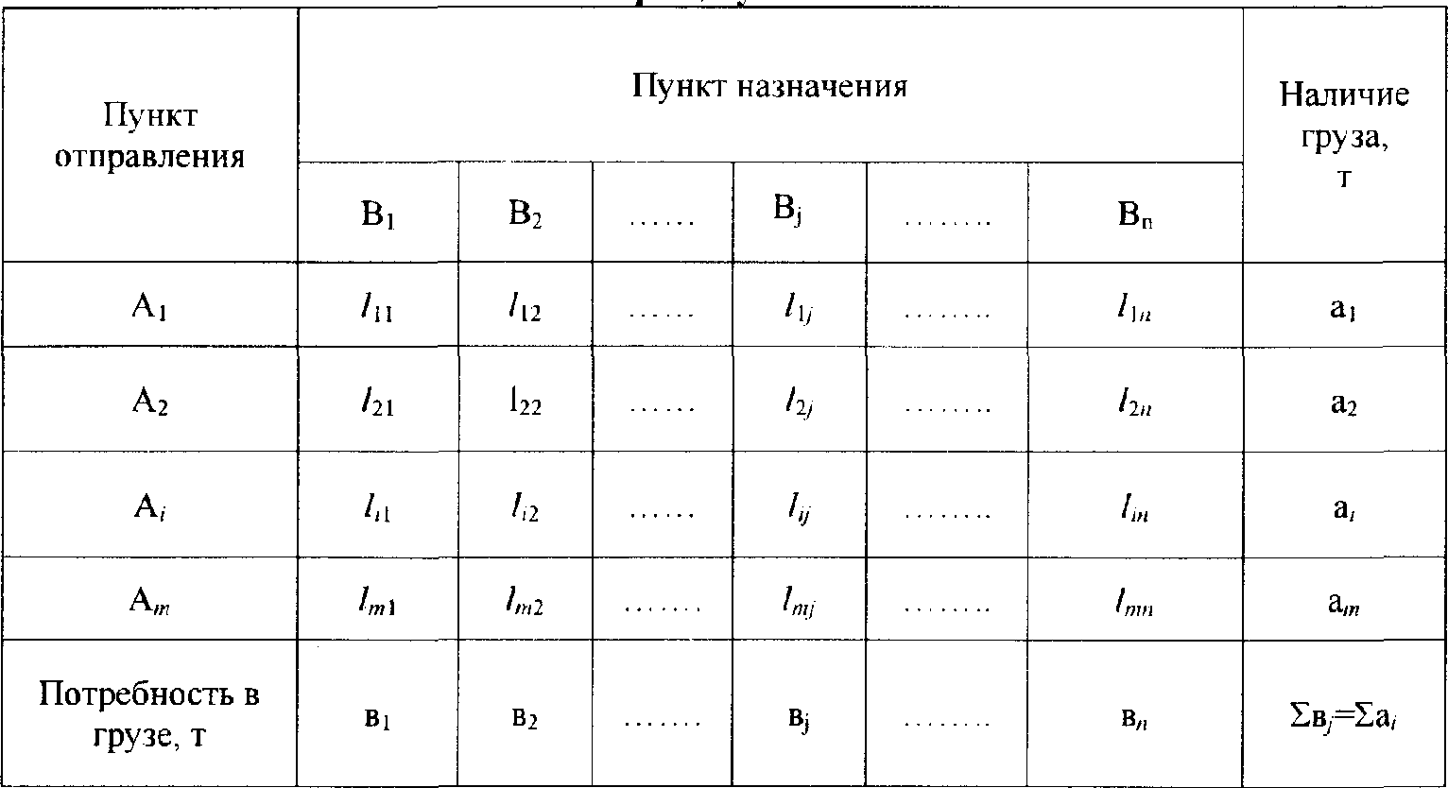
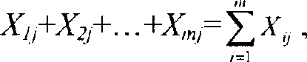
Количество тонн груза для доставки в пункт В_{j}, из всех пунктов отправления равно
где Х_{ij} - количество тонн груза предназначенного к отправке из А_{i}, в В_{j}, а так как потребность пункта В_{j}, составляет b_{j} ТОНН, ТО
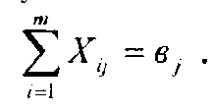
Сказанное справедливо для любого пункта В_{j}, поэтому получаем систему п-
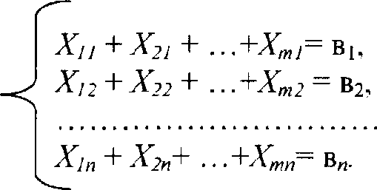
уравнений:

С другой стороны общее количество груза, отправляемого из пункта А_{i}, во все пункты назначения В_{j}, составит
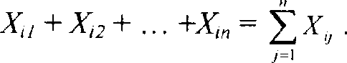

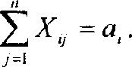
По условиям задачи эта сумма равна наличию груза в пункте А_{i}.
Сказанное справедливо к любому пункту отправления, имеем т
аналогичных (1) уравнений:

𝑋11 + 𝑋12 + ⋯ + 𝑋1𝑛 = 𝑎1 ,
𝑋21 + 𝑋22 + ⋯ + 𝑋2𝑛 = 𝑎2,
… … … … … … … … … … … … .
𝑋𝑚 1 + 𝑋𝑚 2 + ⋯ + 𝑋𝑚𝑛 = 𝑎𝑚 .

(2)

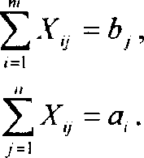
Более компактно уравнения (1) и (2) записываются в форме
Суммарная транспортная работа Р из условий, таким образом, равна
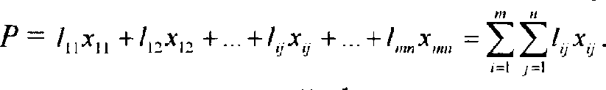
Таким образом, в математической форме транспортная задача требует определения значений переменных Х_{ij}, минимизирующих линейную формулу
При этом суммарное количество груза у отправителей должно быть равно количеству, требуемому получателю

Транспортная задача линейного программирования и еѐ применение при решении автотранспортных задач
Рассмотрим метод потенциалов. Этот метод рекомендуется использовать в курсовом проектировании.
Метод потенциалов реализуется с помощью строго регламентированной процедуры вычислений - алгоритма метода. При этом все вычисления производят в таблице-матрице, составленной по условиям задачи, представленной на рисунке 1.
Задача формулируется так: имеется ряд поставщиков транспортно- однородного груза и ряд потребителей этого груза. Требуется получить такой план

закрепления, чтобы при перевозке грузов транспортная работа (ткм) была минимальной. Так как оптимизации подлежит транспортная работа, поэтому в качестве затрат в матрицу вводится расстояние между всеми пунктами.
Для решения задач по составлению оптимальных планов закрепления необходимо провести подготовительную работу, заключающуюся в определении следующих исходных данных:
- Наименование грузоотправителей и объѐм поставок грузов.
- Наименование грузополучателей и объѐмы потребления.
- Расстояние перевозки от каждого грузоотправителя до каждого получателя. На основании исходных данных формируется матрица (табл.2).

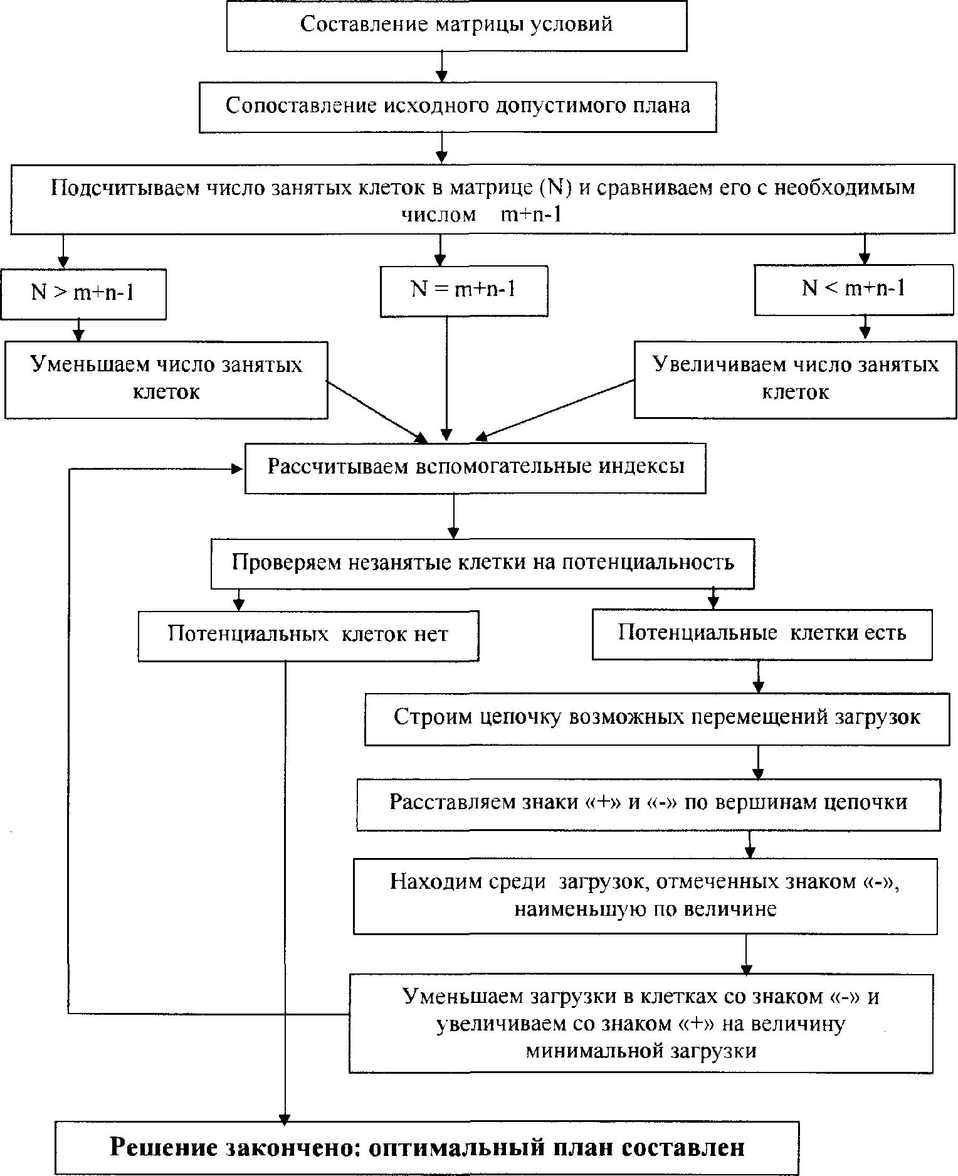
Рис. 5.
Алгоритм метода

Таблица 2

Матрица условий
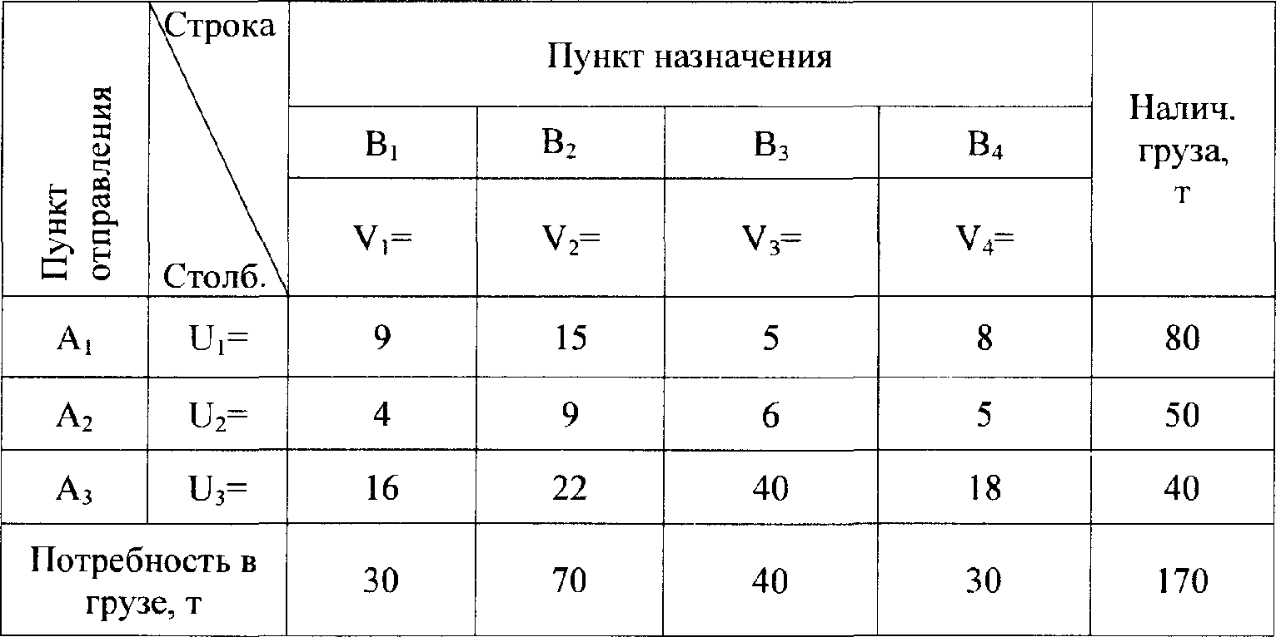

Рассмотрим решение задачи на конкретном примере.
Потребителям В₁ , В₂, В₃ и В₄ требуется песок в количестве 30, 70, 40 и 30 тонн. На складах поставщиков А₁ А₂, и А₃ имеется соответственно 80, 50 и 40 тонн. Расстояния 1_{ij} между ними указаны в таблице-матрице, которую составляем.
В правых верхних углах записаны расстояния между поставщиками и потребителями. Каждая из клеток представляет собой реальные маршруты перевозок груза в процессе решения задачи. В средней части этих клеток будут записываться значения Х_{ij}>0, где Х_{ij} − объѐм поставок, в крайних случаях в эти клетки могут записываться и не основные поставки − Х_{ij} =0.
Значения Х_{ij} делятся на основные Х_{ij} >0 и не основные Х_{ij} <0. Основные Х_{ij}, записанные в матрице, обычно называют загрузками, а клетки, в которых они записаны, называются занятыми. Клетки матрицы без загрузок называют незанятыми. В матрице также предусмотрены вспомогательные столбцы − U и столбцы V.
Для удобства подсчѐтов тонны заявленного груза переводят в ездки (для существа задачи это безразлично).
Составляем допустимый исходный план следующим порядком. Три ограничения, которые представлены в математической записи линейного программирования:
- полное обеспечение всех потребностей;
- полный вывоз всего груза;
- неотрицательность любой поставки.
Если все эти требования не выполняются, то задача не решается.
- Сначала планируем перевозки с первого склада (А₁) ближайшим потребителям.

- Затем со второго склада (А₂) ближайшим потребителям и т. д. заполняем таблицу.
Проводится это способом минимального элемента по строке следующим образом − вначале планируем перевозки грузов с первого склада, записывая их в клетки с ближайшим расстоянием к потребителю. Клетке А₁ −В₃, которая находится на расстоянии 5 км от склада А₁ требуется 40 тонн, а на складе − 80 тонн. Запрос удовлетворяется полностью на складе остаѐтся ещѐ 40 тонн, которые направляем к следующему ближайшему потребителю. Им оказывается потребитель В₄, которому требуется 30 тонн груза. Полностью удовлетворяем запрос и этого потребителя, а на складе А₁ остаѐтся 10 тонн, которые направляем к следующему ближайшему (последнему) потребителю В₁ которому требуется 30 тонн груза, таким образом весь груз со склада А₁ вывезен полностью.
Переходим к перераспределению груза со склада А₂. В первую очередь, удовлетворяем ближайшего, ещѐ не удовлетворѐнного потребителя. Им является потребитель В₁ (4 км), которому требуется 30 тонн груза (10 тонн было завезено со склада А₁), поэтому со склада А₂ мы можем поставить 20 тонн груза, полностью удовлетворив потребителя В₁.
На складе А₂ осталось 30 тонн груза, следующий ближайший потребитель является В₂, которому требуется 70 тонн груза. Оставшиеся 30 тонн получает потребитель В₂. Со склада А₃ направляем оставшиеся 40 тонн потребителю В₂. Таким образом, потребности всех потребителей полностью удовлетворены, а со всех складов полностью вывезены все запасы груза.
На этом этапе вычисления закончены.
- Вычисляется транспортная работа, которая будет равна
Р=10-9+40-5+30-8+204+30-9+4022=1760тонно-км.
В таблице 3 представлен исходный допустимый план перевозок.
Таблица 3

Исходный допустимый план перевозок

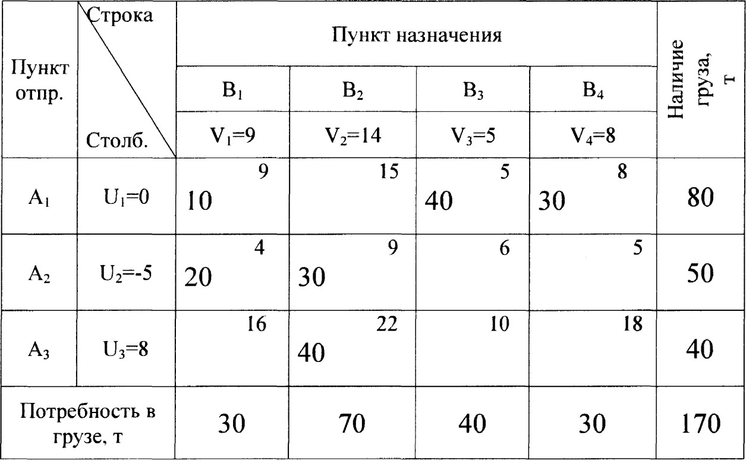
Проверяем заполненность матрицы, т. е. число заполненных клеток по критерию m+n-1. Если число клеток отличается от числа по критерию и матрица является вырожденной, по ней проводить дальнейшие расчѐты невозможно.
Необходимо откорректировать матрицу. Если заполненных клеток не хватает, то добавляем в клетки фиктивную нагрузку 0 т.
Если клетки лишние, то их число уменьшаем методом, описанным ниже.
Проверка разработанного плана на оптимальность состоит из двух этапов: на первом этапе вычисляются вспомогательные индексы − U_{i} и V_{j}, а на втором этапе исследуются незанятые клетки на потенциальность с целью определения суммы индексов 𝑈𝑖 + 𝑉𝑗 ≥ 𝐿𝑖𝑗 . Рассчитываем на матрице специальные индексы U и V и заносим их в строку и столбец матрицы. Для определения индексов используются следующие правила:
− вспомогательный индекс U₁ всегда равен нулю,
- для каждой занятой клетки матрицы сумма, соответствующей ей индексов U и V, равна расстоянию в данной клетке, т. е.
U_{i} + V_{j} = L_{ij}, где L_{ij} − расстояние в клетке.
Это даѐт возможность при известном одном индексе определить значение другого.
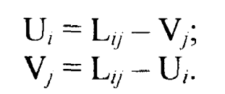
(5)
Исследуем допустимый исходный план на оптимальность, для чего сравниваем во всех незанятых клетках расстояния L_{ij} с суммой соответствующих ей индексов по критерию
L_{ij} ≥ U_{i} + V_{j},
т. е. расстояния должны быть больше или равны сумме индексов.

Запишем в матрицу (табл. 3) U_{j} = 0, тогда в соответствии с формулами:
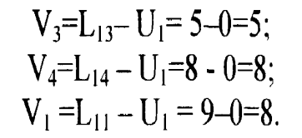
Далее
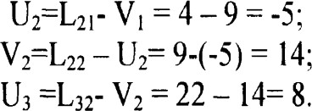
Таким образом, все вспомогательные индексы определены и можно приступить к проверке незанятых клеток на оптимальность.
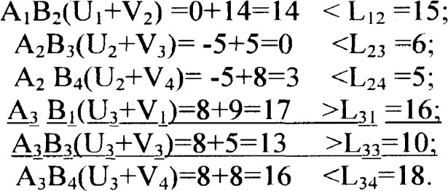
Эта проверка заключается в сравнении расстояния каждой незанятой клетки матрицы с суммой соответствующих ей индексов с целью выявления U_{i} + V_{j}>L_{ij}.

Проверка показывает, что у незанятых клеток A₃Bi и А₃В₃ расстояние меньше суммы индексов, следовательно, составленный допустимый исходный план не является оптимальным и подлежит улучшению. Выявленные клетки являются резервом улучшения плана, и поэтому их называют потенциальными, почему и рассматриваемый метод называют "методом потенциалов".
Полученные потенциалы обозначим в матрице цифрой в квадратике (цифра −
превышение индекса над расстоянием).
Процедура улучшения неоптимального плана сводится к перемещению загрузок в потенциальные клетки матрицы. Поскольку нельзя просто перенести загрузку в клетках, не изменив суммарные значения по строкам и столбцам, то разработан специальный способ перемещения загрузок, не нарушающий загрузку строк и столбцов. Он заключается в составлении цепочки возможных перемещении загрузок в матрице, определении величины перемещения загрузки и самого перемещения. Такую цепочку можно построить всегда, причѐм единственным способом. Делается это так:
- для клетки с наибольшим потенциалом ( в нашем случае А₃В₃) строим замкнутую цепочку из горизонтальных и вертикальных линий так, чтобы одна еѐ вершина лежала в потенциальной клетке, а все остальные вершины располагались бы в занятых клетках. Конфигурации цепочки могут быть разной формы, но только из вертикальных и горизонтальных клеток.
- составив цепочку, помечают знаком (+) еѐ нечетные вершины (считая первой в потенциальной клетке) и знаком (-) чѐтные вершины. Наименьшая из

чѐтных загрузок определяет величину перемещаемой загрузки (в нашем случае 20 т).
- переместив эту загрузку из клетки со знаком (−) в клетку со знаком (+), получаем новый вариант плана с меньшей транспортной работой (табл. 4). Величины новых перемещений представлены в квадратиках.
Таблица 4

Построение цепочки перемещений
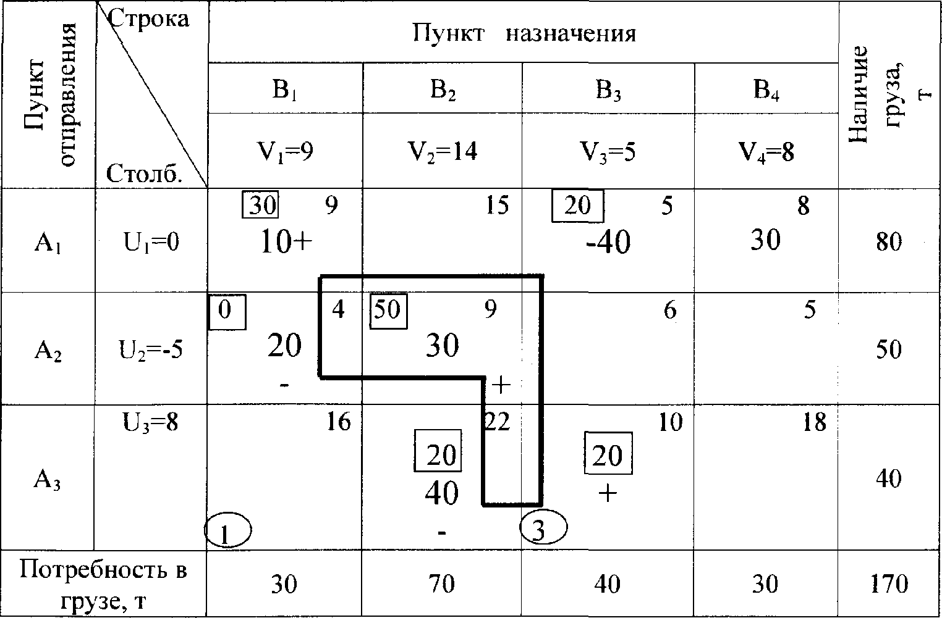

По новому плану перевозки грузов рассчитываем транспортную работу, которая будет равна
Р = 30∙9 + 20∙5 + 30∙8 + 50∙9 + 20∙22 + 20∙10=1700 т∙км.
План улучшился, однако полученный план не оптимален, поэтому его улучшение продолжается аналогичным способом.
В заключение рассмотрим способ уменьшения числа занятых клеток, когда критерий m+n−1 нарушается в большую сторону (т.е. имеются лишние занятые клетки). Это приводит к тому, что индексы U и V определяются неоднозначно. Эта операция выполняется аналогично способу улучшения плана:
- в матрице строится замкнутая цепочка из горизонтальных и вертикальных линий, вершины которой находятся в занятых клетках;
- на вершинах цепочки, начиная с клетки с наименьшей загрузкой, ставят знаки (−) и (+);
- нагрузку в клетках (−) уменьшают, а в клетках (+) увеличивают на величину наименьшей из них.
Рассмотрим пример.

Таблица 5

Матрица вычислений
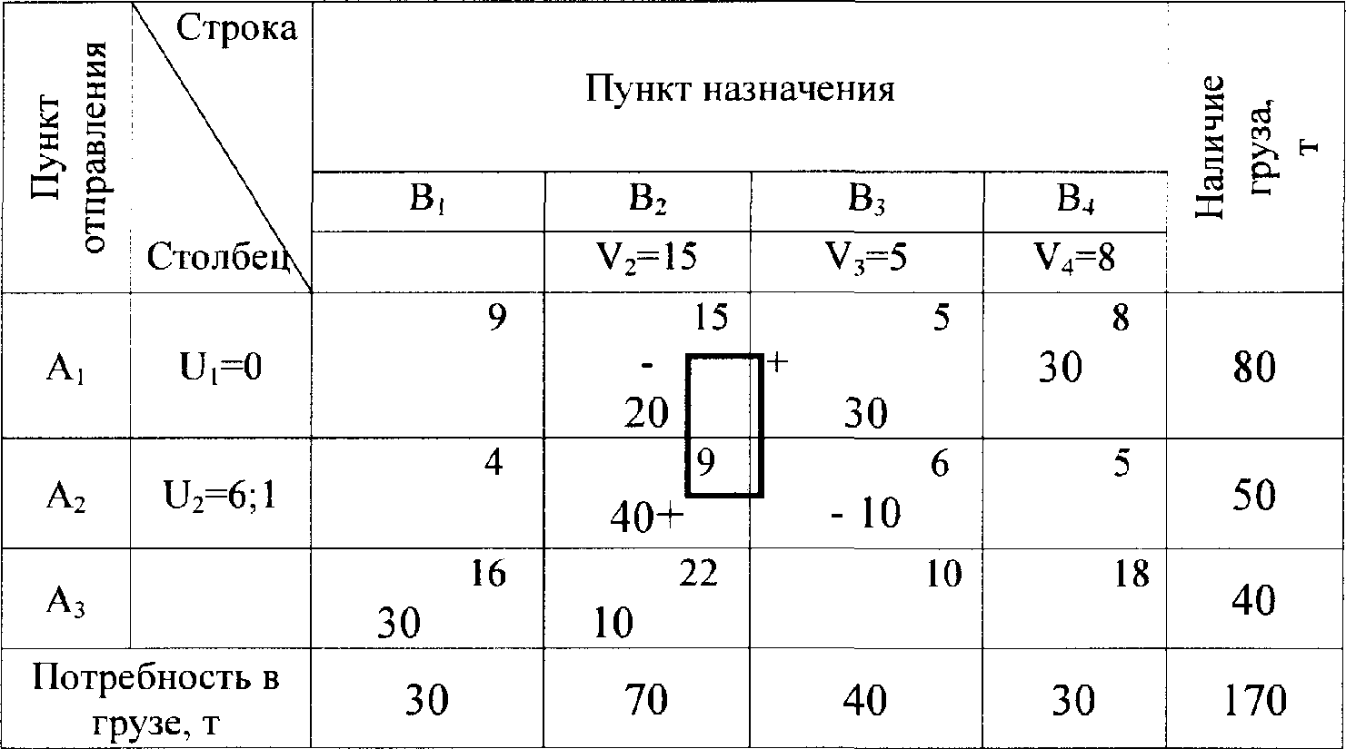

В таблице 5 − семь занятых клеток, вместо необходимых шести (m+n−1=3+4−1=6). Наличие лишней занятой клетки приводит к тому, что индексы определяются неоднозначно. В самом деле, примем U₁=0. Тогда согласно правилу
- V₂=15, V₃=5, V₄=8. Теперь индекс U₂ можно найти либо из равенства U₂=l₂₂− V₂, либо из равенства U₂=l₂₃− V₃. В первом случае U₂=9−15=-6, во втором − U₂=6−5=l.
Уменьшение числа занятых клеток производится следующим образом. В матрице строят замкнутую цепочку из горизонтальных и вертикальных отрезков так, чтобы все еѐ вершины находились в занятых клетках (см. табл.5). Такая цепочка в матрице с числом занятых клеток более m+n−1 всегда имеется. На вершинах цепочки, начиная с клетки, имеющей наименьшую загрузку, расставляют попеременно знаки минус и плюс, после чего загрузки со знаком минус уменьшают, а со знаком плюс увеличивают на величину наименьшей из них. В результате число занятых клеток уменьшится не менее, чем на одну (табл.6). При необходимости данную процедуру повторяют столько раз, сколько это необходимо для получения m+n−1 занятых клеток.

Таблица 6

Матрица вычислений
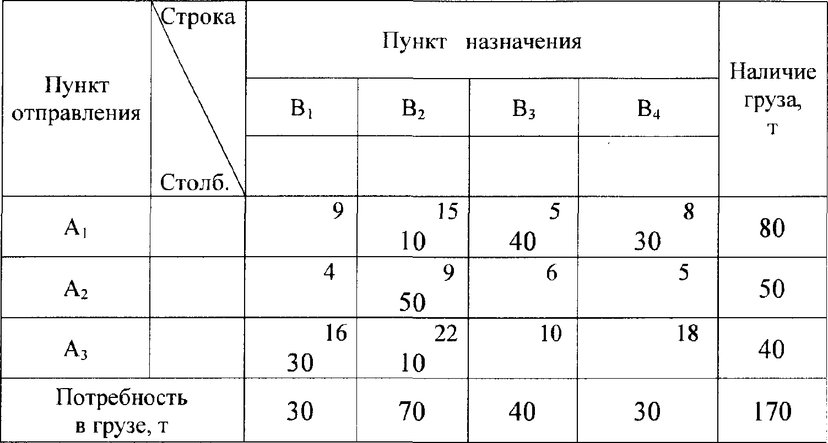

Приведѐм пример расчѐта транспортной задачи по сокращению дальности перевозок грузов.
Имеются 4 пункта отправления А₁−А₄ и 6 пунктов назначения В₁−В_{б}.
Конкретные значения величины грузов сведены в матрицу (табл.7).

Таблица 7

Матрица вычислений
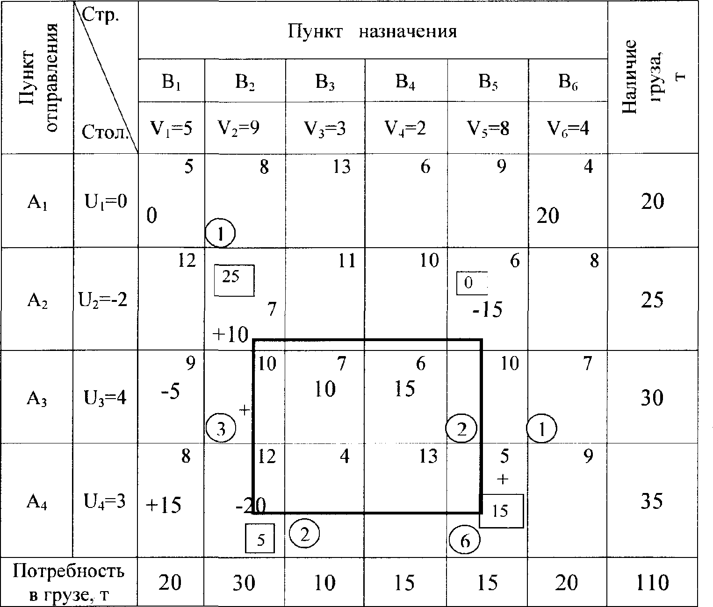

  - Планируем, перевозки и заносим в матрицу. Затем вычисляем транспортную работу по допустимому исходному плану.
  - Проверяем число занятых клеток по индексу m+n−1. должно быть 4+6−1=9
имеется 8.
Так как занятых клеток не хватает, то добавляем в клетку А₁В₁, объѐм 0т (выбор клетки происходит из логического анализа).
  - Вычисляем по критерию U+V=L индексы U₁ − U₄ и V₁−V₆. Для клетки A₁B₁ индекс U₁=0.

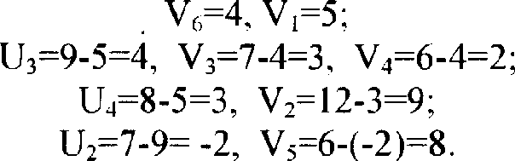
  - Исследуем допустимый исходный план на оптимальность, сравнивая во всех принятых клетках расстояния и индексы L≥U+V.
Можно видеть, что план не оптимален, так как критерию не удовлетворяют пять клеток А₁В₂, А₃В₂, А₃В₅, А₃В₆, А₄В₃. А₄В₅. Превышения записываем в кружочек. Клеткой с наибольшим потенциалом является А₄В₅.
  - Для клетки А₄В₅ строим цепочку перемещений, как показано в таблице 7, и получаем новый допустимый план. Рассчитываем транспортную работу по новому плану.

т∙км.
Р=20∙4+25∙7+5∙9+10∙7+15∙6+15∙8+5∙12+15∙5=715 т∙км.
План улучшился, так как транспортная работа уменьшилась с 805 т∙км до 715

  - Поскольку план не оптимален, строим новую цепочку перемещений

(пунктирная линия). Рассчитываем новую транспортную работу.
Р=20∙4+25∙7+5∙10+10∙7+15∙6+20∙8+15∙5=700т∙км.

Планирование перевозок мелкопартионных грузов
Задачи с нарушенным балансом производства и потребления часто встречаются в практике и называются задачами "открытого типа". Решать эти задачи методом потенциалов нельзя, так как в условия задачи входят неравенства.
Такие задачи путем несложных преобразований приводятся к закрытой транспортной модели и решаются также методом потенциалов.
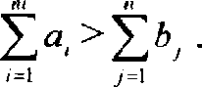
- й случай − у поставщиков (пункты А₁, A₂...A_{i},...A_{m}) груза больше, чем требуется получателям В₁ В₂...B_{j}...B_{m}.
Расстояния между пунктами отправления и назначения составляют 1_{ij} километров. Требуется составить такой план перевозок грузов, который обеспечит удовлетворение всех запросов потребителей при минимальной транспортной работе. Обозначим через х_{ij} количество тонн груза, планируемого к перевозке из пункта А_{i}, в пункт В_{j}. Тогда условия задачи записываются следующим образом:
определить значения переменных х_{ij}, минимизирующих транспортную работу,
при условиях

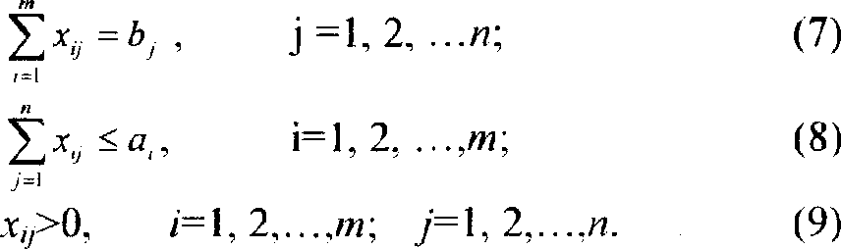
Равенство (7) гарантирует полное удовлетворение запросов каждого потребителя. Неравенство (8) выражает тот факт, что из каждого пункта отправления вывозится груза не больше того, что там имеется.
Модель (6) — (9) отличается от закрытой транспортной модели наличием в условиях задачи неравенства (8). Подобные модели называют открытыми. Решить их непосредственно методом потенциалов нельзя, однако путѐм несложных преобразований рассматриваемая задача приводится к закрытой транспортной модели. Производят это путѐм введения фиктивного потребителя В_{n+1} с объѐмом потребления
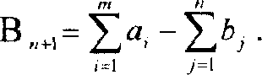
Рассмотрим конкретную задачу, данные которой представлены в таблице 8.

Таблица 8

Матрица условий
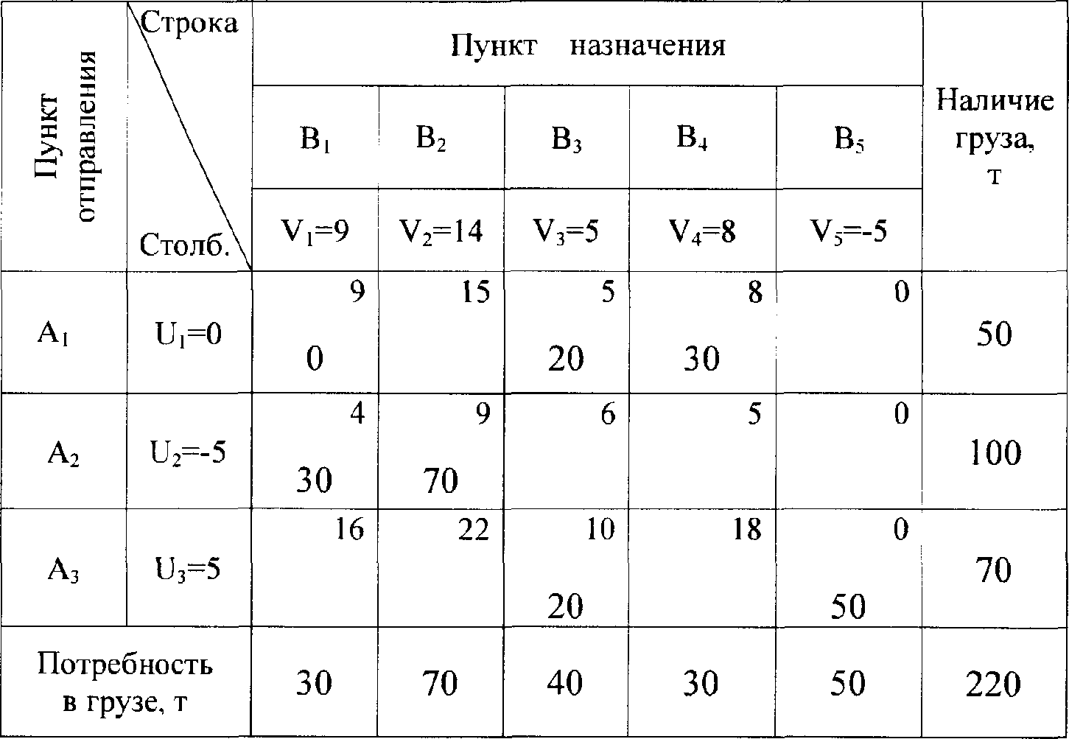

Требуется закрепить потребителей за поставщиками так, чтобы суммарная транспортная работа при перевозке была минимальной, а каждый потребитель получил нужное количество продукции.
Составим матрицу условий, введя в неѐ фиктивный показатель В_{ф} с потребностью равной (50+100+70) − (30+70+40+30) = 50 тонн. Выполнив уже известные нам вычисления, получаем оптимальный план перевозок груза и размещение невывезенного остатка на складах (табл.8). В нашем случае 50 т груза остаѐтся на складе А₃ .
- й случай − у поставщиков груза меньше, чем нужно потребителю. В этом случае в матрицу вводится фиктивный поставщик Аф с запасом груза, выравнивающий дисбаланс. И далее задача решается так же, как и в первом случае.
Транспортная задача с запретами имеет место, когда у поставщиков имеются разные грузы (например, речной песок и горный песок) и разным потребителям требуются разные грузы (например, только речной песок, только горный песок или любой песок).
Требуется составить план перевозок и закрепить потребителей за поставщиками так, чтобы транспортная работа была минимальной. Решение задачи осуществляется методом потенциалов на матрице табл.1 и 2. но в клетках, соответствующих запрещѐнным перевозкам, записывают значения расстояний, значительно превышающих самые большие расстояния в матрице (т. е. запрещѐнные клетки блокируют).
При решении такой матрицы гарантируется отсутствие нагрузок в блокированных клетках.
Рассмотрим следующую задачу: на складах А₁ и А₂ имеется речной песок, а на складах А₃ и А₄ − горный песок в количествах соответственного, 20, 70 и 50 т. Потребителям В₁ и В₄ требуется только горный песок (запрещается возить речной песок из А₁ и А₂) в количествах соответственно 30 и 80 т, а остальным любой (либо горный, либо речной) в следующих размерах: В₂−50т и В₃− 40 т. Расстояния между пунктами приведены в таблице 9.
Таблица 9

Расстояния между пунктами
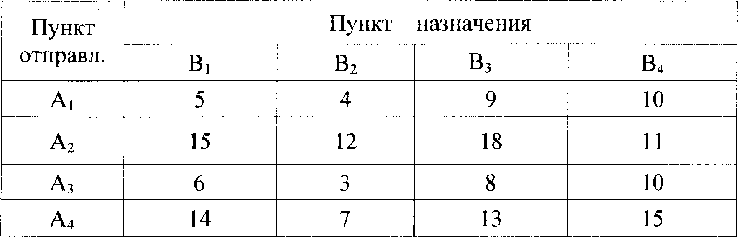

План перевозок (закрепление потребителей за поставщиками) нужно составить так, чтобы потребители были удовлетворены полностью при

минимальной транспортной работе. Решение транспортной задачи с запретами осуществляется методом потенциалов на матрице, в которой в клетках, соответствующих запрещѐнным перевозкам, вместо расстояний записывают произвольное число, значительно превышающее самое большое расстояние в матрице (клетки блокируют). При решении такой матрицы в оптимальном плане гарантируют отсутствие загрузок в блокируемых клетках.
Так как абсолютная величина блокируемого числа безразлична (важно только, что оно значительно больше любого расстояния в таблице), в матрице его обозначают обычно буквой М (много). Под М понимают сколь угодно большое число, т. е. М=∞. При решении матрицы операции с числом М производят так же, как и с любым другим числом.
Матрицы условий и оптимальный план перевозок для данного примера представлены в таблице 10.
Таблица 10

Матрица условий
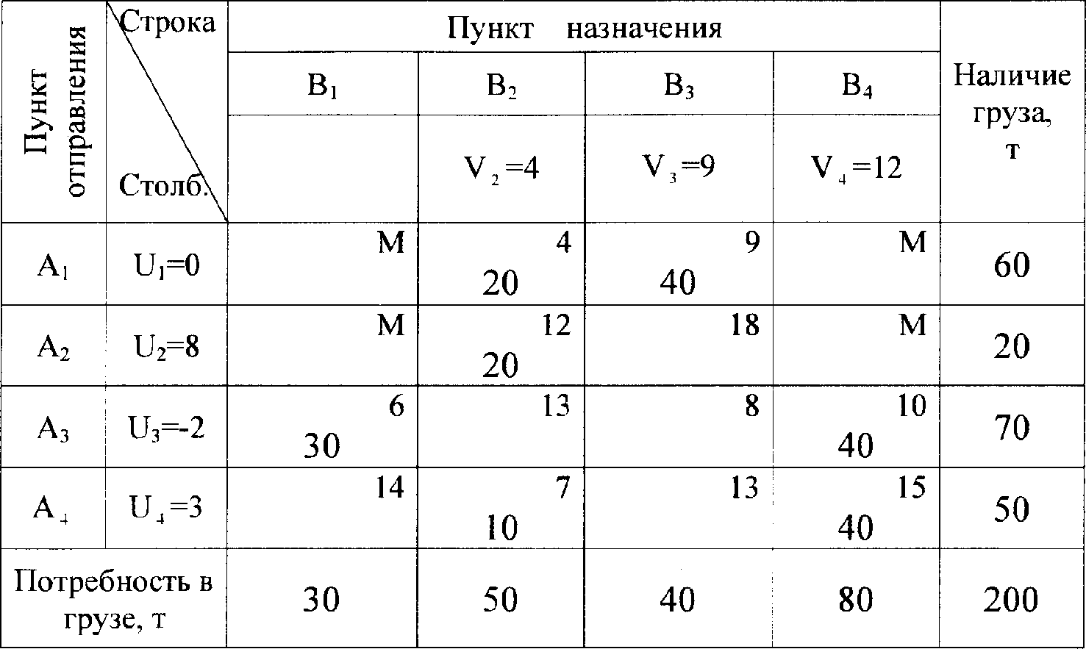

Транспортная задача с минимальным временем перевозки (по критерию времени) имеет место, например, при транспортировке скоропортящихся грузов.
Условия задачи также формулируются в виде матрицы (см. табл.1).
Лимитирующей в данной задаче является самая длинная перевозка. Лучшим (оптимальным) будет являться план, у которого самая длительная перевозка будет иметь самую наименьшую длительность.
Решение задачи сводится к последовательному решению методом потенциалов серии обычных транспортных задач, где оптимальное решение

предыдущей служит исходным планом последующей задачи. Процедура вычислений складывается из следующих шагов.
Шаг 1. Составить матрицу условий так. как это делают при решении обычной транспортной задачи.
Шаг 2. Найти методом потенциалов план, у которого линейная форма
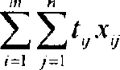 достигает минимального значения.
Шаг 3. Определить max t_{ij} (наибольшее из времѐн) запланированных перевозок (где х_{ij}>0).
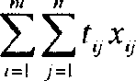
Шаг 4. Во всех клетках матрицы, где t_{ij}>max𝑡/ , заменить t_{ij} на число М =∞ Шаг 5. Отыскать для изменѐнной матрицы решение, при котором линейная
𝑖𝑗

форма достигает минимума. Если в полученном решении х_{ij} >0 расположены только в клетках, где t_{ij} <М, то снова находим max𝑡//и повторяем шаги 4 и 5. Если же в полученном решении имеется хотя бы один х_{ij}>0, расположенный в
𝑖𝑗
клетке с t_{ij} =М, то оптимальным по критерию t(X)=max t_{ij} (х_{ij} >0 - план перевозок,
t(X) − время наиболее продолжительной перевозки) будет предыдущее решение. Очевидно, что после конечного числа повторений шагов 3, 4 и 5 будет получено оптимальное решение, т.е. такой план перевозок, по которому грузы всем потребителям будут доставлены за возможно короткое время.
Приведѐм пример.
В таблице 11 приведена матрица условий задачи.

Таблица 11

Матрица условий
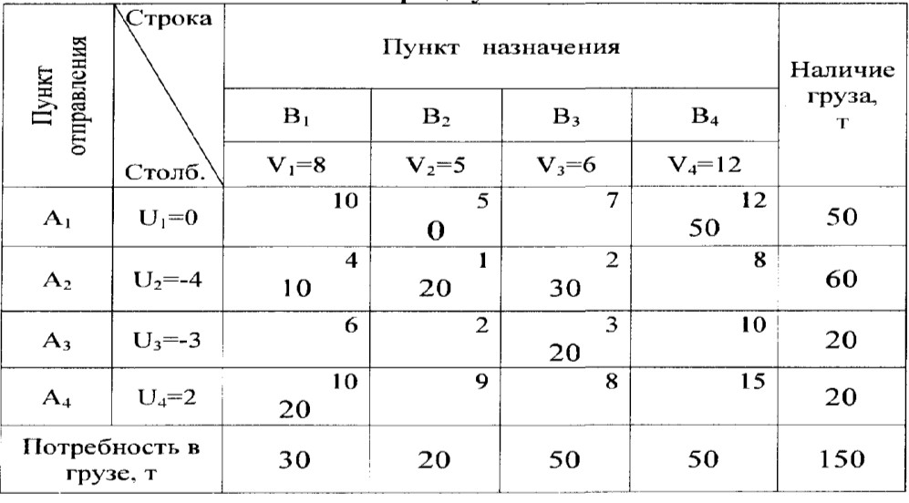

В правом верхнем углу клеток записано время движения автомобилей между соответствующими пунктами в часах. Решив эту матрицу методом потенциалов, находим план (см. табл.11), обеспечивающий минимум оптимальности линейной формы (Т):

𝑚
𝑇 =
𝑖=1
𝑛
𝑗 =1

𝑡𝑖𝑗 𝑥𝑖𝑗
. (10)

Наибольшее время перевозки по этому плану составляет 12 часов (перевозка из А₁ в В₄). Во всех клетках, где время доставки груза равно или больше этой величины (клетки А₁В₄ и А₄В₄), заменяем его числом М=100 (блокируем клетки) и вновь отыскиваем план, у которого линейная форма имеет наименьшую величину (табл.12).

Таблица 12

Матрица расчѐта
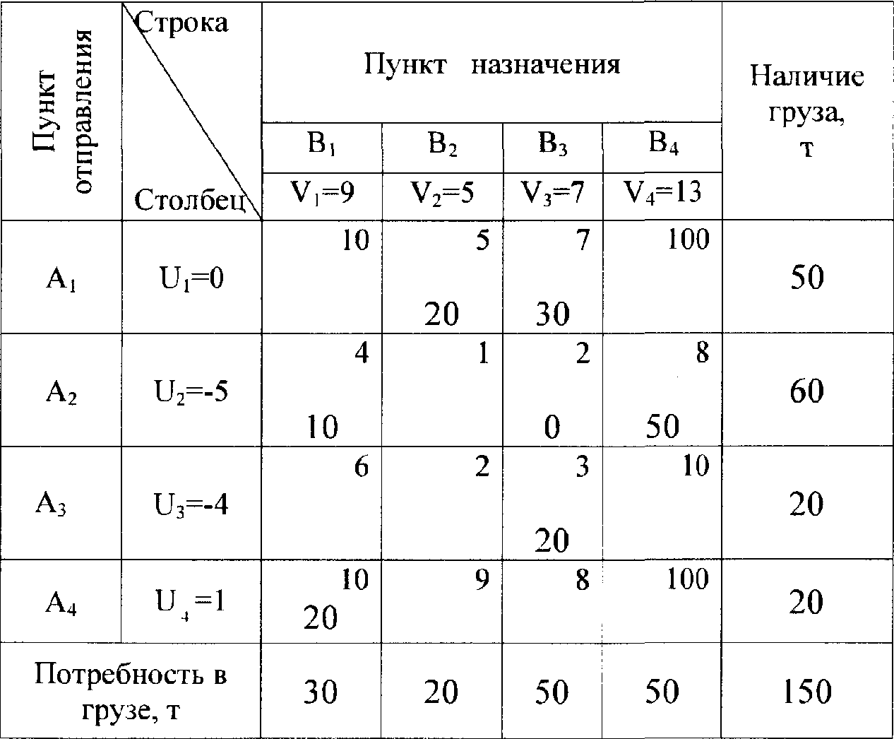

Поскольку ни одна из загрузок не находится здесь в блокированной клетке (с числом 100), продолжаем вычисления.
Теперь наибольшее время перевозки − 10 часов (клетка А₄B₁). Поэтому блокируем клетки A₁B₁ А₃В₄ и А₄В₁ у которых время равно 10 и находим новый

план (табл.13) с минимальным значением линейной формы (10). Из таблицы видно, что здесь ни одна из загрузок не находится в блокированной клетке, поэтому процесс вычислений необходимо продолжить.
Таблица 13

План перевозок
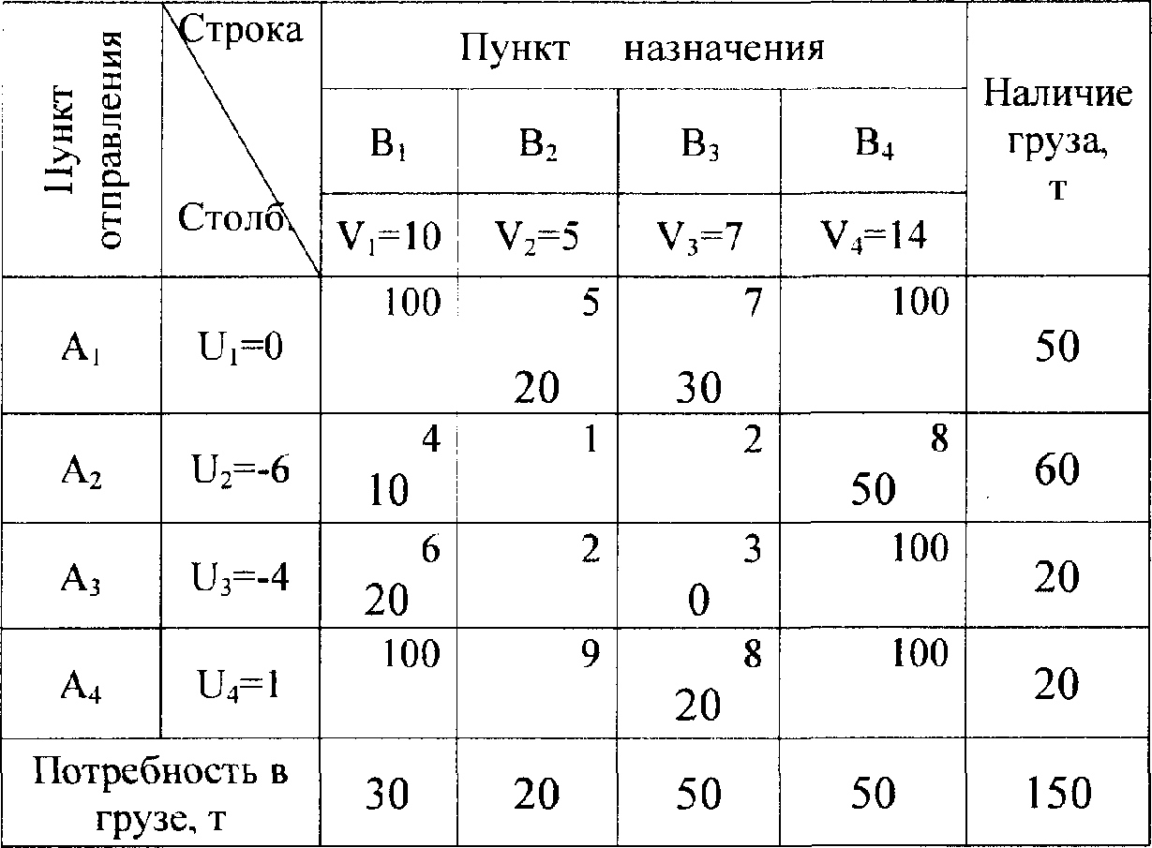

Поскольку наибольшая продолжительность из планируемых перевозок равна 8 часам (клетки А₂В₄ и А₄В₃), блокируем клетки А₂В₄, А₄В₂ и А₄В₃, у которых время равно или больше 8 часов. В найденном новом плане (табл.14) с минимальным значением линейной формы две загрузки находятся в блокированных клетках. Это свидетельствует о том, что план перевозок, обеспечивающий доставку грузов всем потребителям за возможно короткое время, найден.

Таблица 14

Окончательный план перевозок
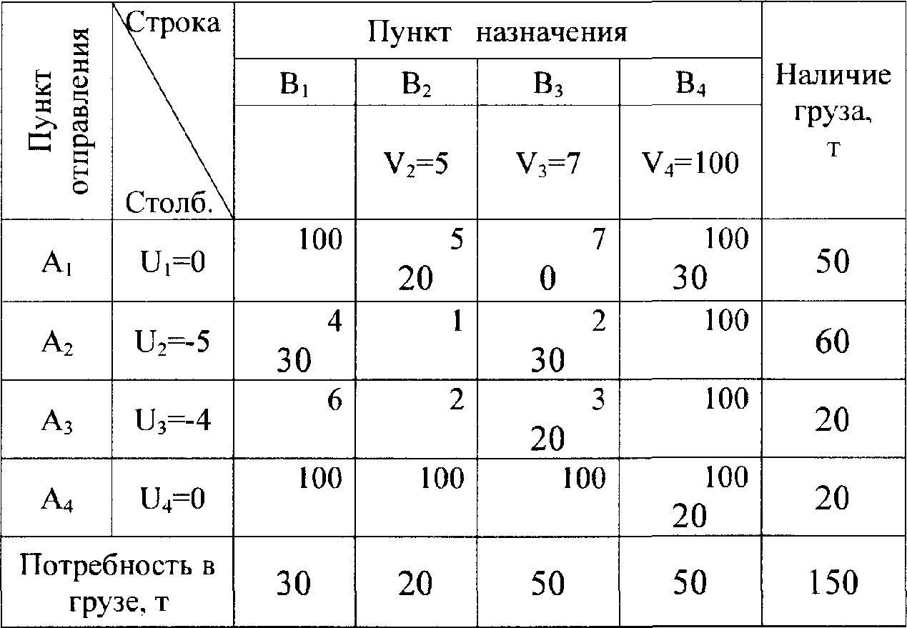

- Прогнозирование перевозок грузов
Одним из важнейших факторов, оказывающих влияние на эффективность использования транспортных средств, является расстояние перевозки, от величины которого зависит количество транспортной работы. Многочисленными исследованиями доказано, что, чем меньше будет выполняться транспортной продукции, измеряемой в тонно-километрах, тем лучше для хозяйства страны. Это связано с тем, что сокращение транспортной работы сопровождается снижением транспортных затрат и уменьшением потребности в транспортных средствах. Поэтому перевозки грузов для всех отраслей хозяйства должны осуществляться по возможности на короткие (оптимальные) расстояния.
Большая часть перевозок грузов осуществляется по сложившейся сети дорог и улиц с конкретными условиями эксплуатации подвижного состава и организации движения. Практически между двумя пунктами, расположенными на транспортной сети региона может быть множественное число вариантов проезда, которым соответствуют определѐнные расстояния, скорости и время.
Из теории известно, что максимальную производительность однотипного подвижного состава можно получить на том маршруте, где будут минимальные затраты времени. Однако критерий, по которому находят оптимальное решение, определяется не только затратами времени, а той целью, которую необходимо

достигнуть при решении задачи оптимального варианта проезда. Наиболее часто в качестве критерия принимается минимум суммарного пробега, так как при одинаковых условиях движения на всех участках маршрута план, оптимальный по пробегу, будет оптимальным по затратам времени и стоимости.
Не применяя никаких вычислений, кратчайший путь между двумя пунктами можно выбрать в том случае, если они находятся в пределах видимости. Если же они достаточно удалены друг от друга, то возникают различные варианты передвижения, которые необходимо сравнить, чтобы выбрать наилучший. Решение такой задачи осуществляется методом потенциалов.
Транспортная сеть состоит из пунктов А₁,А₂...А_{i} и дорог еѐ соединяющих. Длины участков между каждой парой пунктов известны и равны l_{ij}. Из начального пункта в конечный можно попасть по множеству маршрутов, требуется найти путь наименьшей протяжѐнности.
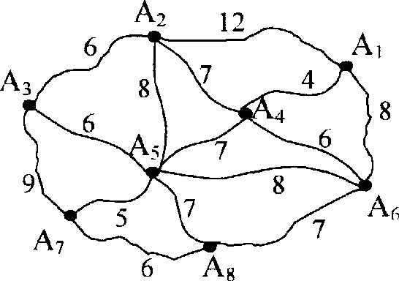
Рассмотрим процедуру вычислений, определив кратчайшее расстояние от пункта А₁ до всех остальных по сети дорог, представленных на рисунке 5.
Рис. 5. Схема транспортной сети
Построив модель транспортной сети, замеряем расстояния между ближайшими (соседними) пунктами. Составим матрицу (табл.15)
Таблица 15

Матрица условий
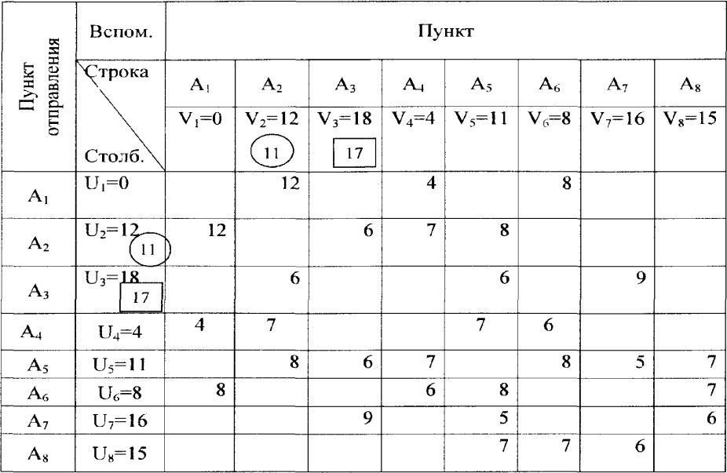

(исходный вариант), заполняя расстояния между соседними пунктами. При дальнейших расчѐтах пользуемся следующим правилом. Каждому пункту A_{j} соответствует некоторое число V_{j}, характеризующее расстояние от пункта A_{j} до пункта А_{j}.
Приступаем к нахождению индексов, используя правила
V_{j} = U_{i}; V_{j}= U_{i}+l_{ij}.
- Принимаем индекс U₁=V₁=0.
- По правилу находим через А₁А₂, A₁A₄ и А₁А₆ V₂=0+12=12, V₄=0+4=4, V₆=0+8=8 и V_{j}= U_{i}. U₂=V₂=12, U₄=V₄=4, U₆=V₆=8 и заносим в таблицу 16.
- Находим V₃ через А₂А₃ с известным U₂: V₃=U₂+1₂₃=12+6=18 и V₃=U₃=18.
- V₅ =min (по столбцу) =11, V₅ =U₅ =11.
- V₇=min (по столбцу) =16, V₇=U₇ =16.
- V₈=min (по столбцу) =A₆A_{S} =15, V₈=U₈=15.
Проверяем заполненные клетки таблицы на оптимальность по критерию l_{ij}≥ 𝑉_{j}
- U_{i}.
В таблице 15 1₄₂ <V₂ – U₄ 7<12–4=8, критерий не соблюдается, поэтому
решение не оптимально.
Рассчитываем новый индекс V₂ по вышеуказанному критерию V_{j} = U_{i}+l_{ij}=4+7=11.
Получаем U₂=V₂=11.
Получаем новую таблицу (со значениями V₂ U₂ в кружках) и проверяем еѐ на оптимальность. Она не оптимальна, так как l₅₃> 𝑉₃ −U₅ 6<18−11.
Определяем новый индекс V₃=U₅+l₅₃ =11+6=17, U₃=V₃=17.
Проверка таблицы 15 (с индексом кружочек и квадратик) показывает, что решение оптимально.
Следовательно, кратчайшее расстояние от точки А₁ задано числами V₂...V₈, т. е. А₁ − А₂=11 км, A₁ − А₃=17 км. А₁ − А₈=15 км.
Таблица (оптимальная) даѐт также последовательность прохождения промежуточных пунктов, например из А₁ в А₇, и определяется следующим образом:
- В столбце, соответствующему конечному пункту А₇ отыскиваем заполненную клетку, у которой расстояние равно разности индексов столбца и строки l_{ij}=V_{j}−U_{i} (у нас А₅А₇). Она означает последнее звено маршрута А₅−А₇.
- Для определения предпоследнего операция повторяется для столбца А₅. Это будет звено А₄−А₅.
- Затем перед ним по столбцу А₄ звено А₁−А₄. Итак, А₁→А₄→А₅→А₇ кратчайший путь найден.
Затем повторяем все решения с самого начала (всю матрицу), принимая: а) исходный пункт А₂ (т.е. V₂=U₂=0);
б) исходный пункт А₃ (V₃=U₃=0) и т. д. определяем все кратчайшие расстояния.
Одной из важнейших задач оперативного планирования перевозки грузов автомобильным транспортом является увязка грузопотоков в маршруты. Решение этой задачи позволяет снизить непроизводительные пробеги автомобилей, поэтому

в практике оперативного планирования перевозок грузов на автотранспорте, как правило, после закрепления потребителей за поставщиками, обеспечивающего минимизацию транспортной работы, решается другая задача − маршрутизация.
В общем виде она формулируется так: при постоянных множествах пунктов производства, потребления, размещения подвижного состава, объѐма поставок и потребления грузов и ограничениях на ресурсы подвижного состава необходимо найти допустимые, т. е. удовлетворяющие налагаемым практикой планирования ограничениям и упорядоченные подмножества связанных пунктов, при реализации которых достигается экстремальное значение целевой функции, отражающей эффективность процесса поставок грузов.
В настоящее время ярко выраженная разница в технологии перевозок разделяет методы маршрутизации на два класса: маршрутизация помашинных отправок грузов и маршрутизация мелких партий грузов.
Задача маршрутизации помашинных отправок возникает в тех случаях, когда у любого отправителя каждый отдельный автомобиль загружается полностью в адрес только одного потребителя. Примером таких перевозок являются перевозки различных массовых навалочных грузов, кирпича, леса и т.п.
Решение состоит из двух этапов: оптимального решения транспортной задачи и формирования набора маршрутов.
Технология конструирования маршрутов может быть выполнена методом совмещѐнных планов, разработанным на базе линейного программирования. Идея метода совмещѐнных планов (матриц) состоит в следующем. На первом этапе ищем оптимальный план холостых пробегов автомобилей (как это делалось при решении задачи по закреплению потребителей за поставщиками). На втором этапе в одну матрицу записываем два плана: заданный и полученный, после чего путѐм специальной процедуры выбираем маршруты движения автотранспорта.
В простейшей постановке задача маршрутизации грузовых перевозок состоит в следующем.
Разнородный груз сосредоточен в пунктах отправления А₁, A₂...A_{i}...A_{m} в количествах соответственно а_{1,} a₂...a_{i}…a_{m} единиц. Его необходимо доставить в пункты назначения В₁,B₂...B_{j}...B_{n} в количествах в₁, в₂…в_{j}...в_{n} соответственно.
Объѐм перевозок из i-го пункта отправления в j-й пункт назначения составляет q_{ij} единиц и известен для всех пунктов.
Расстояние от i-ro пункта отправления до j-ro пункта назначения равно l_{ij} и известно для всех комбинаций ij.
В процессе выполнения перевозок в пунктах назначения В₁, B₂...B_{j}...B_{n} после
разгрузки автомобилей будет образовываться порожняк в количествах в1, в1
1 2
…в¹…в1 единиц.
𝑗 𝑛

Этот порожняк необходимо подать под очередную загрузку в пункты отправления А₁, А₂...А_{i}...А_{m} в количестве 𝑎¹, 𝑎¹ …𝑎¹…𝑎¹ .
1 2 𝑖 𝑚
Величины а_{i}, в_{j}, q_{ij}, 𝑎¹, в¹ могут выражаться либо в тоннах, либо в ездках
𝑖 𝑗
автомобиля. Для существа задачи это безразлично, тем более что тонны всегда
можно перевести в ездки. Однако с методической точки зрения удобнее пользоваться ездкой автомобиля с грузом и без груза.

Количество прибывающих в пункт назначения гружѐных автомобилей представляет ресурсы порожняка в данном пункте. Количество убывающих из пункта отправления гружѐных автомобилей - потребность этого пункта в порожняке.
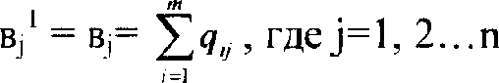
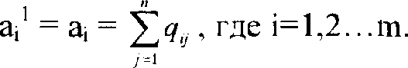
По смыслу рассматриваемой задачи всегда имеет место условие

Расстояние от B_{j} до А_{i}, равное l_{ji}=l_{jj}, известно для всех сочетаний i, j.
За смену каждый автомобиль выполняет несколько ездок с грузом из одного или нескольких пунктов отправления в один или несколько пунктов назначения. После каждой ездки с грузом автомобиль возвращается в пункт отправления порожняком. Из каждого пункта назначения автомобиль может следовать под погрузку в любой пункт отправления, имеющий груз.
Дополнительным условием задачи является требование, чтобы за рабочую смену автомобиль направлялся не более чем в 4 разных пункта отправления и такое же количество пунктов назначения. Практически это означает, что при сменном задании с большим числом ездок необходимо составлять кольцевой маршрут так, чтобы по нему можно было сделать несколько оборотов.
Таким образом, требуется составить такой план перевозок (маршруты движения автомобилей и сменные задания водителям), который обеспечит выполнение заданных объѐмов перевозок с наименьшим холостым пробегом автомобилей.
Обозначим количество порожняка в автомобилеездках, подаваемого из пункта B_{j} в пункт A_{i}, через x_{ij}. Суммарный холостой пробег автомобилей из всех пунктов наличия порожняка во все пункты его подачи при этом составит
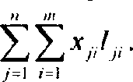
Условие полного удовлетворения спроса на порожняк каждого пункта отправления за счѐт подачи из разных пунктов наличия порожняка записывается следующим образом:
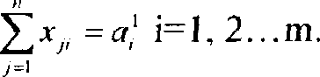
Весь порожняк из каждого пункта назначения должен быть подан в пункты отправления под погрузку. Формально это означает, что
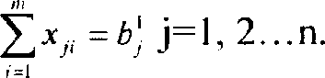

Количество автомобилей не может быть отрицательным, т. е.
Таким образом, требуется определить совокупность величин х,; (план возврата порожняка), удовлетворяющих условиям
и минимизирующих суммарный холостой пробег автомобилей

По смыслу задачи имеет место равенство
Сформулированная задача (11 - 14) называется задачей минимизации холостых пробегов автомобилей. Это транспортная задача линейного программирования, имеющая n∙m число переменных, связанных посредством n+m линейных уравнений.
Далее рассмотрим постановку указанной задачи на конкретном примере − задания на перевозку грузов на известные расстояния. Исходные данные приведены в таблице 16.
Таблица 16

Исходные данные
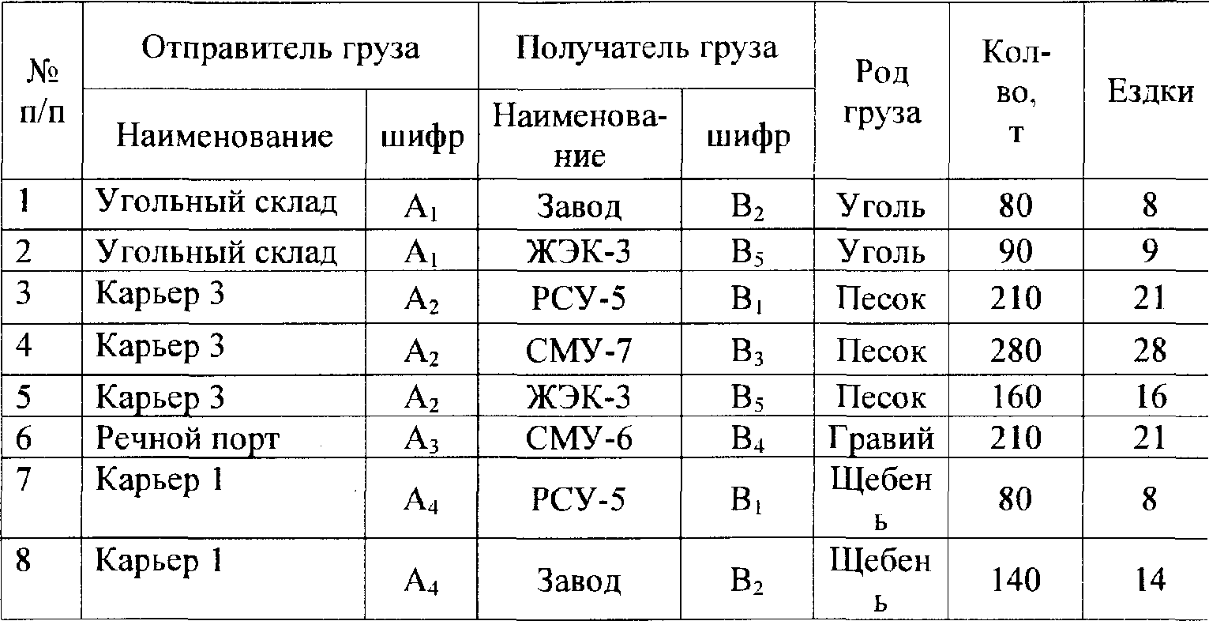

Расстояния между всеми пунктами заданы в табл.17 (матрица расстояний).

Таблица 17

Матрица расстояний
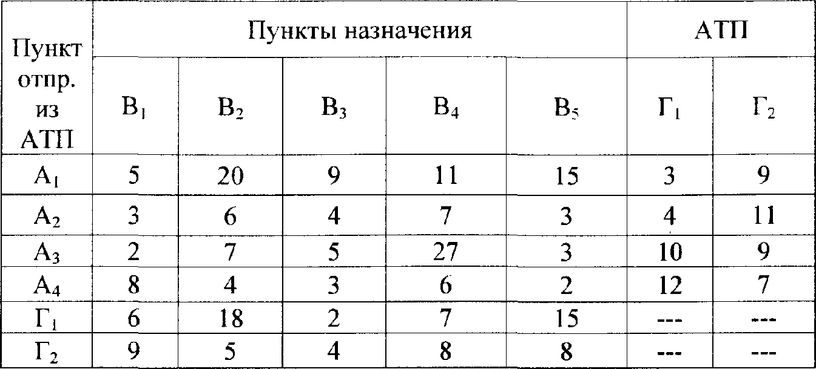

Решение поставленной задачи рассматриваемым методом совмещѐнных планов включает три этапа.
Этап 1. Минимизация холостых пробегов автомобилей и нахождение оптимального плана возврата порожних автомобилей под погрузку после их выгрузки.
Используя данные таблицы 16 и таблицы 17, составляем матрицу условий (табл. 18)
Таблица 18

Матрица условий
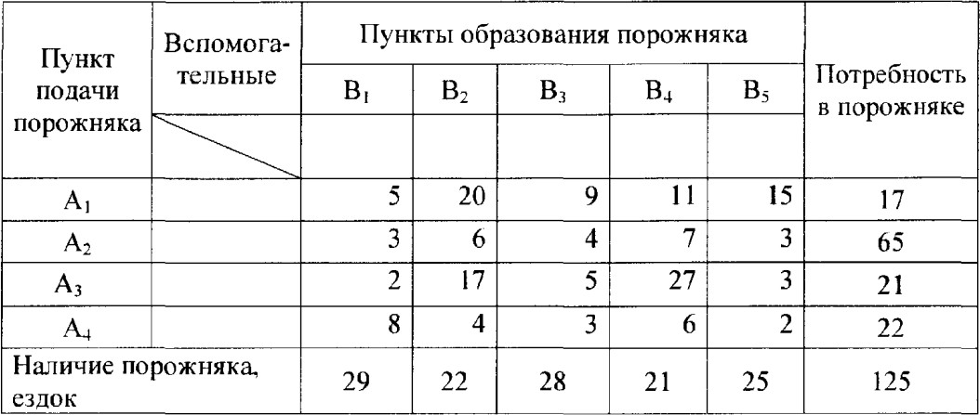

В соответствии с алгоритмом метода потенциалов находим допустимый план холостых пробегов.
Затем через построение цепочек перемещений составляем улучшенный план холостых пробегов и, наконец, получаем оптимальный план возврата порожних автомобилей. Этот оптимальный план возврата порожняка представлен в таблице 19.

Таблица 19

Оптимальный план возврата порожняка под погрузку
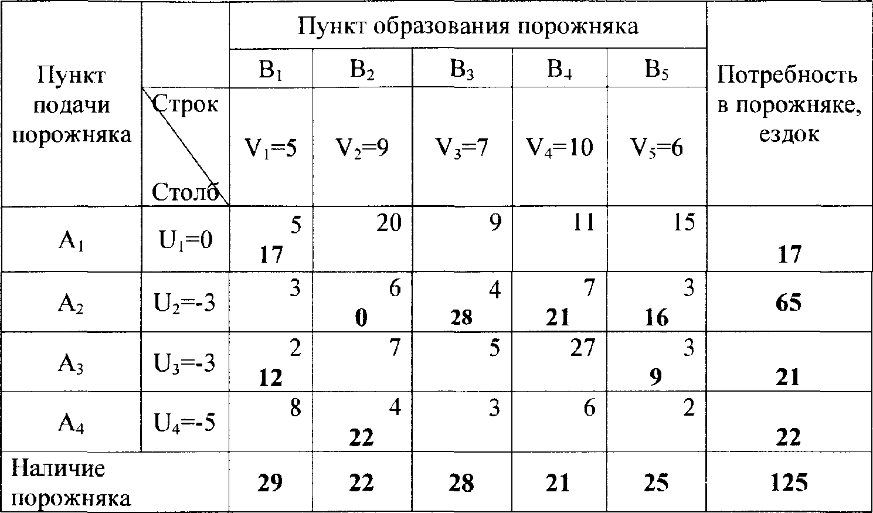

Этап 2. Составляем матрицу совмещѐнных планов (табл.20).

Матрица совмещѐнных планов

Таблица 20

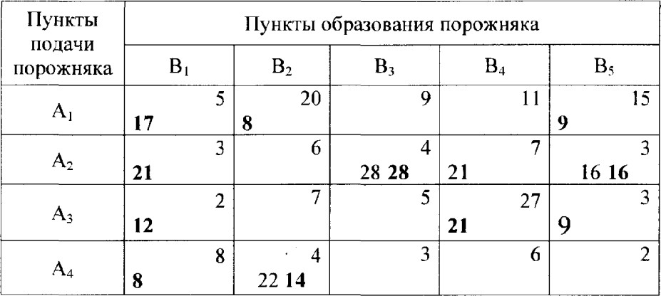

Для этого в матрицу возврата порожняка (т.е. холостых пробегов) таблицу 19 записываем число гружѐных ездок из таблицы16 исходных данных. В разбираемом

примере ездки с грузом обозначены жирным шрифтом, а порожние − обычным. Вспомогательные и итоговые строки и столбцы для дальнейших расчѐтов не нужны, и поэтому они исключены из матрицы.
Маршруты движения автомобилей строятся непосредственно на матрице совмещѐнных планов, таблице 20. При этом сначала выбираются все маятниковые маршруты, а затем все кольцевые.
Маятниковые маршруты определяют клетки с двойной загрузкой, т. е. клетки, в которых записаны одновременно ездки с грузом и без груза. В нашем примере двойные загрузки имеют клетки А₂В₃, А₂В₅ и А₄В₂, которые обозначают следующие маятниковые маршруты:
маршрут 1 А₂ − В₃ − А₂ на 28 ездок; маршрут 2 А₂ − В₅ − А₂ на 16 ездок; маршрут 3 А₄ − В₂ − Ад на 14 ездок.
Количество ездок по каждому маятниковому маршруту определяется наименьшей из загрузок рассматриваемой клетки. Запланированные на маршруты 1
- 3 гружѐные и порожние ездки исключаются из матрицы, после чего продолжается составление маршрутов. Поскольку в матрице теперь отсутствуют клетки с двойной загрузкой, приступаем к составлению кольцевых маршрутов.
Кольцевые маршруты из четырѐх звеньев (две ездки с грузом и две без груза) составляются следующим образом: из горизонтальных и вертикальных отрезков строят прямоугольник так, чтобы все его нечѐтные вершины лежали в клетках с гружѐными, а чѐтные − в клетках с порожними ездками. Вершины прямоугольника обозначают кольцевой маршрут с двумя пунктами отправления и двумя пунктами назначения. Количество оборотов по маршруту определяется наименьшей из загрузок, обозначающих вершины прямоугольника.
Таблица 21

Выбор четырѐхзвенных кольцевых маршрутов
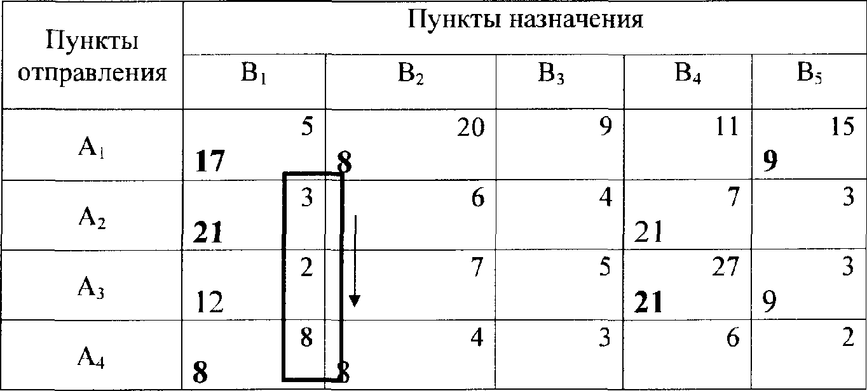

В таблице 21 изображѐн прямоугольник, обозначающий маршрут № 4: А₁ −
В₂ − А₄ − В₁ − А₁ на 8 оборотов.

Далее строится матрица (табл. 22) для выбора новых 4-звенных кольцевых маршрутов. Табл. 21 отличается от табл. 22 тем, что из неѐ исключены гружѐные и порожние клетки, взятые на маршруте № 4.

Выбор 4−звенных кольцевых маршрутов
Таблица 22

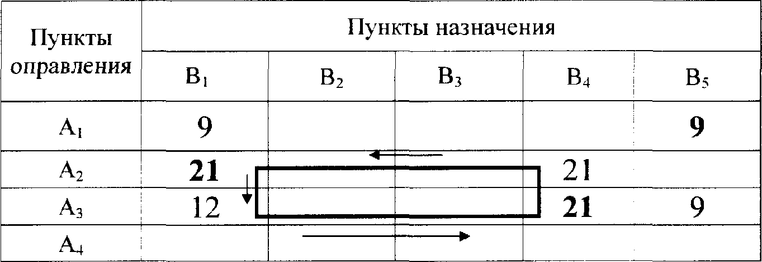

Далее, после выбора всех 4−звенных кольцевых маршрутов составляются маршруты из 6 и более звеньев (табл. 23) по тому же принципу.

Выбор 6−звенных кольцевых маршрутов
Таблица 23

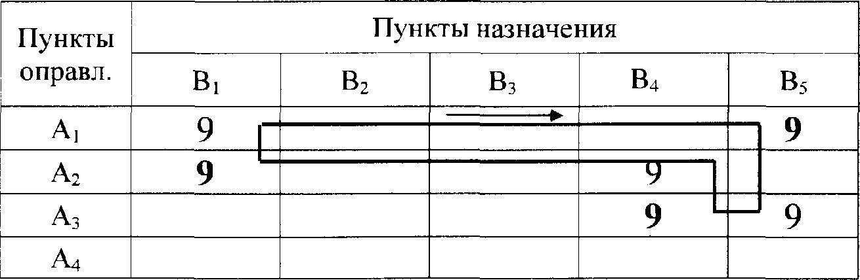

Процесс составления маршрутов заканчивается, когда в матрице не остаѐтся ни одной загрузки.
Этап 3. Третий этап начинается с прикрепления полученных маршрутов к АТП. Это связано с решением двух вопросов:
- определением пункта погрузки, с которого следует начинать работу по кольцевому маршруту;
- выбором АТП, автомобили которого будут выполнять данный маршрут.
Обычно рекомендуется выбирать первый пункт погрузки на кольцевом маршруте и АТП так, чтобы получить наименьший нулевой пробег автомобилей.

Однако такое решение не является наилучшим. Чтобы убедиться в этом, рассмотрим пример.
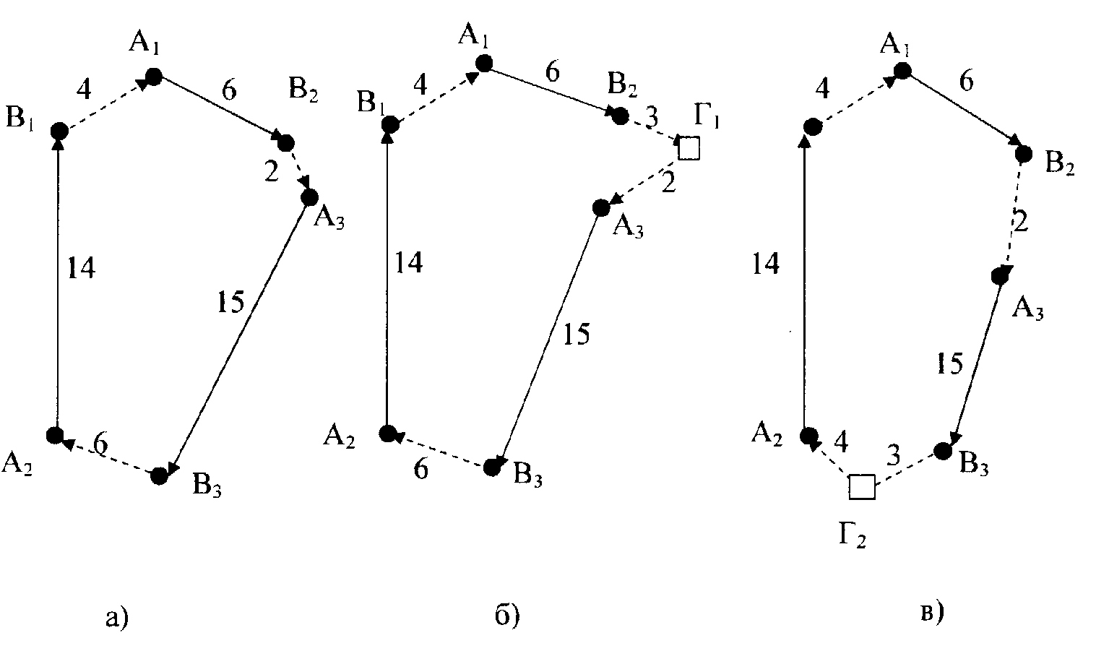
Рисунок 6 − Схемы кольцевых маршрутов
На рисунке 6 представлены схемы кольцевых маршрутов. Пункты отправления обозначены буквой А, а пункты назначения − буквой В. Направление движения автомобилей показано стрелками. Цифры указывают соответствующие расстояния в километрах. На рисунке 6,а представлен маршрут без привязки к АТП, на рисунке 6,б - маршрут с привязкой к АТП Г₁, а на рисунке 6,в - маршрут с привязкой к АТП Г₂.
Для маршрута без нулевых пробегов (рис. 6,а) безразлично, с какого пункта отправления − А₁, А₂ или А₃ начинается его выполнение: в любом случае его порожний пробег будет равен 12 км.
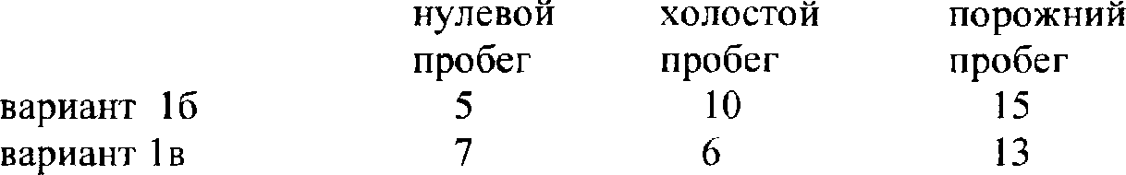
В случае прикрепления маршрута к разным АТП пробеги без груза составят
У варианта б нулевой пробег меньше, но лучшим является вариант в, обеспечивающий наименьший суммарный порожний пробег автомобиля в 1 км (с 12 км до 13 км). Подобное положение сохраняется при любом количестве оборотов автомобиля по маршруту.
Из данного примера видно, что для кольцевых маршрутов нулевые пробеги не могут служить критерием правильности выбора первого пункта погрузки и АТП: им должен быть порожний пробег в целом. Это усложняет работу по привязке маршрутов, так как величина порожних пробегов становится известной лишь в

результате полного расчѐта маршрута после выбора первого пункта погрузки и АТП.
Анализ приведѐнных маршрутов на рисунке 6 показывает, что прикрепление их к АТП вызывает увеличение пробега без груза за счѐт нулевого пробега, а также его сокращение за счѐт холостого пробега между последним пунктом разгрузки и первым пунктом погрузки, который не выполняется автомобилем после груженой заключительной ездки. Поскольку сумма нулевых пробегов больше указанного холостого пробега (как сумма двух сторон треугольника, образованного отрезками, равными этим расстояниям), любая привязка маршрута к АТП вызывает общее увеличение порожнего пробега на разницу между суммарным нулевым пробегом и указанным холостым пробегом (в частном случае, когда АТП расположено на дороге между первым пунктом погрузки и последним пунктом выгрузки, эта разница может быть равна нулю).
Таким образом, наименьшая величина прироста порожнего пробега является критерием выбора АТП. Этот прирост рассчитывается по формуле:
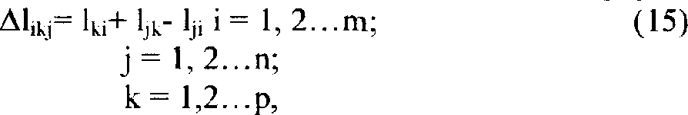
где Δl_{ijk} − прирост порожнего пробега при выполнении маршрута, начиная с i- го пункта погрузки к −м автотранспортным предприятием и заканчивая j-м пунктом разгрузки;
l_{ki} − расстояние от к-го АТП до i-го пункта погрузки (первый нулевой пробег); l_{jk} − расстояние от j-го последнего пункта разгрузки до к-го АТП (второй
нулевой пробег);
l_{ji} - расстояние между j-м последним пунктом разгрузки и i-м первым пунктом погрузки.
По рассмотренному выше кольцевому маршруту № 4 перевозки может выполнять либо 1- е , либо 2-е АТП. При этом движение по маршруту можно начинать либо с пункта А₁ либо А₄. Таким образом, возможны четыре варианта, а именно:
вариант 1. АТП-1−А₁ − В₂−А₄−В₁−А₄−АТП-1; вариант 2. АТП-2−А₁−В₂−А₄−В₁−А₄−АТП-2;
вариант 3. АТП-1−А₄−В₁−А₁−В₂−А₄−АТП-1;
вариант 4. АТП-2−А₄−В₁−А₁−В₂−А₄−АТП-2.
Используя данные матрицы расстояний (табл.17), по формуле (15) получаем оценки для каждого из вариантов:
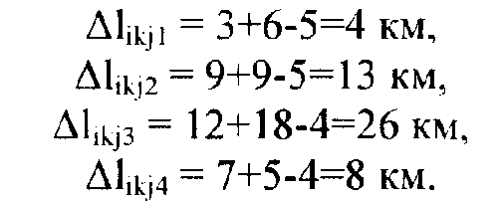
Δl_{ikj4} = 7+5−4=8 км.

Наименьший порожний пробег 4 км имеет первый вариант, поэтому его и выбираем.
Маятниковый маршрут № 1 имеет два варианта выполнения: либо первым АТП, либо вторым АТП. Поскольку оценка первого варианта Δl_{ikj1}=4+2−4=2 меньше, чем у второго Δl_{ikj2}=11+4−4=11, выполнить этот маршрут должно АТП № 1.

